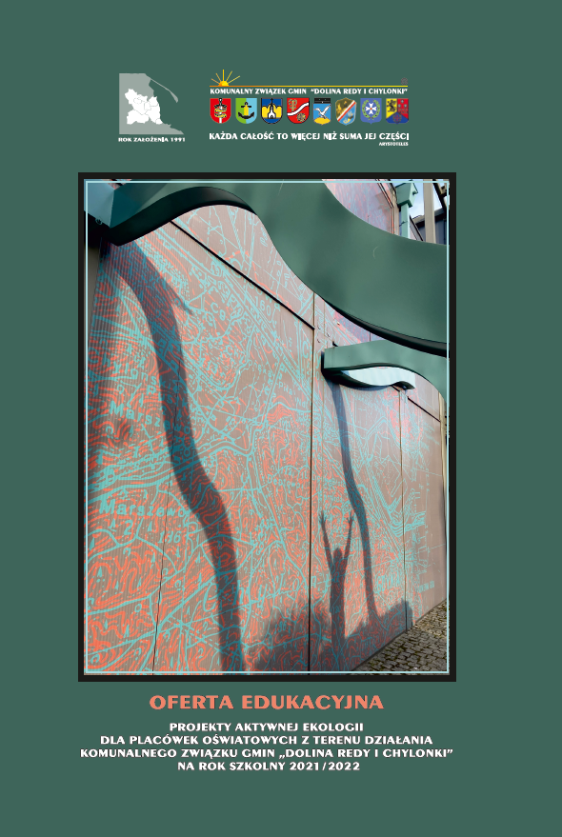

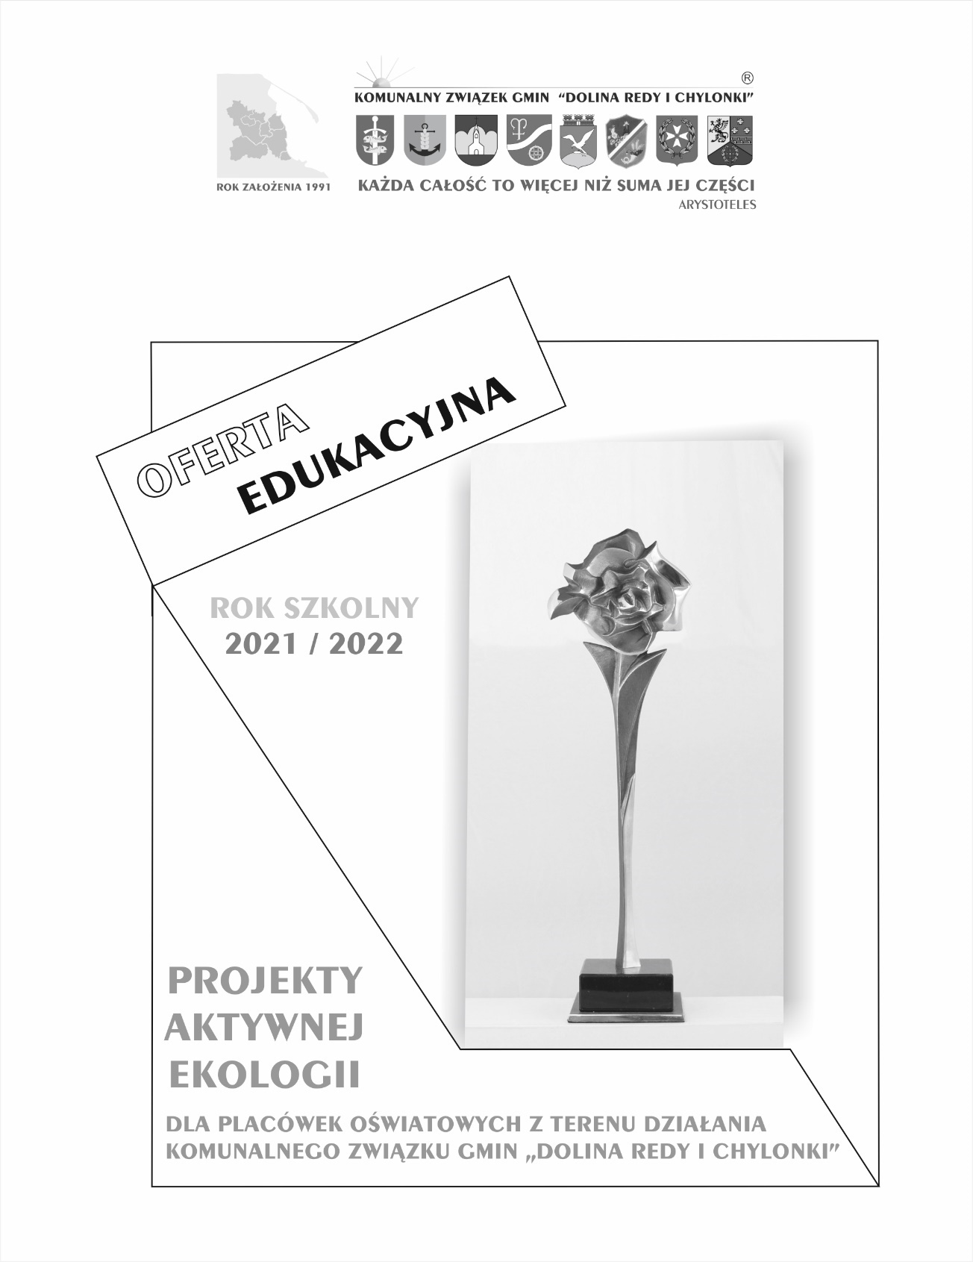

Gdynia, 2021

Spis treści

KALENDARZ DZIAŁAŃ - ROK SZKOLNY 2021/2022 7
JAK SKORZYSTAĆ Z PRZEDSTAWIONYCH PROPOZYCJI EDUKACJI EKOLOGICZNEJ? 9
BLIŻEJ EUROPY – NOWOCZESNE METODY GOSPODAROWANIA ODPADAMI 13
CIEPŁO DLA TRÓJMIASTA 15
MAŁE DZIECI NIE CHCĄ ŚMIECI – XXIV EDYCJA 18
KONKURS FOTOGRAFICZNY – XIV EDYCJA 21
MAŁA NAKRĘTKA – DUŻY PROBLEM – XIX EDYCJA 24
ZBIÓRKA BATERII I AKUMULATORÓW PRZENOŚNYCH 27
EKSPERT E.E. CZYLI W TROSCE O ŚRODOWISKO - XII edycja 29
KONKURS WIEDZY EKOLOGICZNEJ - XV edycja 33
LIDER LOKALNEJ EKOLOGII – XII EDYCJA 35
SZKOŁA/PRZEDSZKOLE DLA ŚRODOWISKA - edycja IV 43
RÓŻA EKOLOGII 45

Szanowni Państwo!
Czas pandemii to okres dla wielu z nas bardzo trudny, ale pozwala także dostrzec wiele ciekawych zjawisk ekologicznych. Ograniczenie przemieszczania się, wyhamowanie przemysłu i spadek konsumpcji nie pozostały bez wpływu na środowisko. Słuchaliśmy doniesień o zmniejszeniu smogu czy zwiększeniu bioróżnorodności. W wielu miejscach odnotowano wyraźną poprawę jakości powietrza. W takich momentach natura potwierdza, że człowiek ma destrukcyjny wpływ na środowisko, którego przecież jesteśmy integralną częścią.
Tym bardziej motywuje to nas do działania na rzecz edukacji ekologicznej. W tym roku szkolnym chcemy podkreślać problem nadmiernej konsumpcji, a co za tym niestety idzie, zbyt dużego wytwarzania odpadów. Zgodnie z ideą „less waste” zachęcamy do zmiany zachowań w kierunku zapobiegania ich powstawaniu.
Sztuką jest racjonalne określenie, co jest mi tak naprawdę potrzebne do życia i dojście do wniosku, że „mniej, znaczy więcej”. Dlatego tak ważne, w dobie materializmu, są postawy nas dorosłych i wzorce, które przekazujemy młodemu pokoleniu.
Drugim ważnym tematem tegorocznej oferty jest ochrona powietrza. Zachęcamy do promowania dobrych praktyk, które wpływają na jakość powietrza, przekonują, że rozwój technologii może być prowadzony w zgodzie z naturą. Nie zapominamy także o zmianie klimatu, która stanowi szerszy kontekst w całej edukacji ekologicznej. Najważniejsze, aby zmienić naszą mentalność i uświadomić sobie, że szkodząc środowisku szkodzimy sobie.
Rok 2021 jest czasem szczególnej refleksji ze względu na 30-lecie Związku. Bogate doświadczenie z tego okresu pozwala nam jeszcze bardziej mobilizować siebie, jak również Państwa, drodzy nauczyciele, do działania w kierunku poprawy jakości naszego życia, ale nie pod względem wygody i dobrobytu, ale pod względem poprawy jakości środowiska. Środowiska, w którym żyjemy i które warunkuje nasze samopoczucie oraz zdrowie.
Razem chronimy środowisko 😊
Z wyrazami szacunku

Tadeusz Wiśniewski
Przewodniczący Zarządu
Komunalnego Związku Gmin „Dolina Redy i Chylonki”

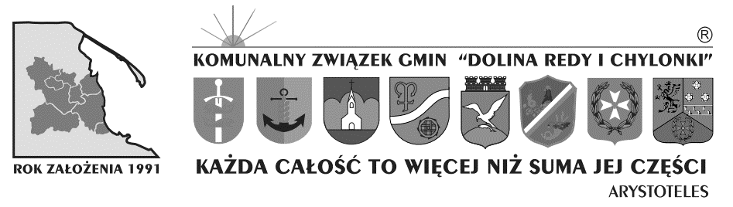

Oferta edukacyjna dla placówek oświatowych opracowana przez:
Komunalny Związek Gmin „Dolina Redy i Chylonki”
ul. Konwaliowa 1
81–651 Gdynia
www.kzg.pl
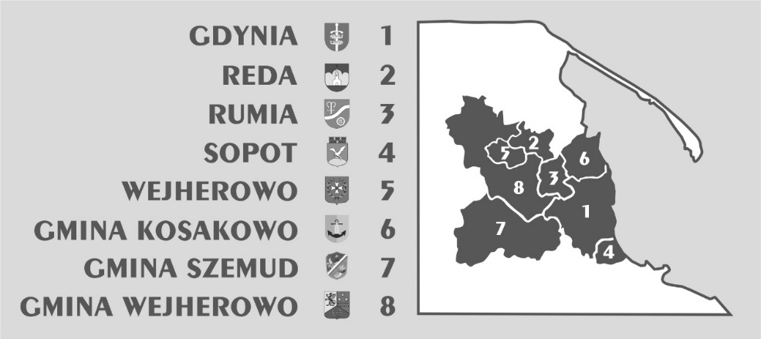
Gminy tworzące Komunalny Związek Gmin „Dolina Redy i Chylonki”

Zapraszamy do kontaktu od poniedziałku do piątku w godzinach 8:00-15:00.
Zalecana forma: kontakt telefoniczny lub mailowy.
W przypadku osobistej wizyty w biurze Związku należy pamiętać o zachowaniu szczególnych środków sanitarnych: założeniu maseczki na twarz oraz dezynfekcji rąk.

DZIAŁ OCHRONY ŚRODOWISKA – EDUKACJA EKOLOGICZNA
tel.: 58 624-45-99 w.39, w.45
e-mail: dos@kzg.pl

DZIAŁ GOSPODARKI ODPADAMI – KONKURS DOT. ZBIÓRKI BATERII
tel.: 58 624 66 11
e-mail: dgo@kzg.pl

SPOTKANIE INAUGURUJĄCE ROK SZKOLNY 2021/2022

Serdecznie zapraszamy wszystkich szkolnych/przedszkolnych koordynatorów edukacji ekologicznej na spotkanie inaugurujące rok szkolny 2021/2022 (prawdopodobnie w postaci webinarium), które odbędzie się:
30 września 2021 r. (czwartek)
W ramach spotkania omówimy planowane działania dot. edukacji ekologicznej oraz przedstawimy materiały edukacyjne Związku.
Więcej informacji o spotkaniu pojawi się na stronie internetowej www.kzg.pl w dziale „Aktualności” na początku września br. Informacje będą również rozsyłane na adresy mailowe wszystkich placówek oświatowych z terenu gmin - członków Związku.

KALENDARZ DZIAŁAŃ - ROK SZKOLNY 2021/2022

WRZESIEŃ |  | PAŹDZIERNIK |  | LISTOPAD |  | GRUDZIEŃ |  | STYCZEŃ
1 |  | 1 |  | 1 |  | 1 |  | 1 | NOWY ROK
2 |  | 2 |  | 2 |  | 2 |  | 2
3 |  | 3 |  | 3 |  | 3 |  | 3
4 |  | 4 |  | 4 |  | 4 |  | 4
5 |  | 5 |  | 5 |  | 5 | Dzień Gleb | 5
6 |  | 6 |  | 6 |  | 6 |  | 6 | TRZECH KRÓLI
7 |  | 7 |  | 7 |  | 7 |  | 7
8 |  | 8 |  | 8 |  | 8 |  | 8
9 |  | 9 |  | 9 |  | 9 |  | 9 | Dzień Ligi Ochrony Przyrody
10 |  | 10 | Światowy Dzień Drzewa | 10 |  | 10 | Międzynarodowy Dzień Praw Zwierząt | 10
11 |  | 11 |  | 11 |  | 11 |  | 11
12 |  | 12 |  | 12 |  | 12 |  | 12
13 |  | 13 |  | 13 |  | 13 |  | 13
14 |  | 14 | DZIEŃ EDUKACJI NARODOWEJ | 14 | Dzień Czystego Powietrza | 14 |  | 14
15 |  | 15 |  | 15 |  | 15 |  | 15
16 |  | 16 | Światowy Dzień Żywności | 16 |  | 16 |  | 16
17 |  | 17 |  | 17 |  | 17 |  | 17
18 |  | 18 |  | 18 |  | 18 |  | 18
19 | Sprzątanie świata | 19 |  | 19 | Dzień Toalet | 19 |  | 19
20 |  | 20 |  | 20 |  | 20 |  | 20
21 |  | 21 |  | 21 |  | 21 |  | 21
22 | Dzień bez samochodu | 22 |  | 22 |  | 22 |  | 22
23 |  | 23 |  | 23 |  | 23 | ZIMOWA PRZERWA ŚWIĄTECZNA | 23 | Dzień Bez Opakowań Foliowych
24 |  | 24 |  | 24 |  | 24 |  | 24
25 |  | 25 |  | 25 |  | 25 |  | 25
26 |  | 26 |  | 26 |  | 26 |  | 26
27 |  | 27 |  | 27 |  | 27 |  | 27
28 | Dzień Rzek | 28 |  | 28 | Międzynarodowy Dzień Bez Zakupów | 28 |  | 28
29 | Międzynarodowy Dzień Walki z Marnowaniem Jedzenia | 29 |  | 29 |  | 29 |  | 29
30 | KZG - SPOTKANIE INAUGURUJĄCE | 30 |  | 30 | NADSYŁANIE ZGŁOSZEŃ KZG | 30 |  | 30
 |  | 31 |  |  |  | 31 |  | 31
LUTY |  | MARZEC |  | KWIECIEŃ |  | MAJ |  | CZERWIEC
1 |  | 1 |  | 1 |  | 1 |  | 1
2 | Dzień Mokradeł | 2 |  | 2 |  | 2 |  | 2
3 |  | 3 | Światowy Dzień Dzikiej Przyrody | 3 |  | 3 |  | 3
4 |  | 4 |  | 4 |  | 4 | Konkurs foto – dostarczenie prac | 4
5 |  | 5 |  | 5 |  | 5 | LLE- sprawozdanie do KZG | 5 | Światowy Dzień Ochrony Środowiska
6 |  | 6 |  | 6 |  | 6 | Odbiór nakrętek - koniec | 6
7 |  | 7 |  | 7 |  | 7 |  | 7
8 |  | 8 |  | 8 | Zgłoszenie ilości worków z nakrętkami do obioru przez KZG | 8 |  | 8
9 |  | 9 |  | 9 |  | 9 |  | 9
10 |  | 10 |  | 10 |  | 10 |  | 10
11 |  | 11 |  | 11 |  | 11 |  | 11
12 |  | 12 |  | 12 |  | 12 |  | 12
13 |  | 13 |  | 13 |  | 13 |  | 13
14 | FERIE ZIMOWE | 14 |  | 14 | WIELKANOC  WIOSENNA PRZERWA ŚWIĄTECZNA | 14 |  | 14
15 |  | 15 |  | 15 |  | 15 |  | 15
16 |  | 16 |  | 16 |  | 16 |  | 16 | BOŻE CIAŁO
17 |  | 17 |  | 17 |  | 17 |  | 17 | Dzień Przeciwdziałania Pustynnieniu i Suszy
18 |  | 18 |  | 18 |  | 18 |  | 18
19 |  | 19 |  | 19 |  | 19 |  | 19
20 |  | 20 |  | 20 | Odbiór nakrętek - start | 20 |  | 20
21 |  | 21 | Małe dzieci dostarczenie prac  Światowy Dzień Lasu | 21 |  | 21 |  | 21
22 |  | 22 | Światowy Dzień Wody | 22 | Międzynarodowy Dzień Ziemi | 22 | Międzynarodowy Dzień Bioróżnorodności | 22
23 |  | 23 |  | 23 |  | 23 |  | 23
24 |  | 24 |  | 24 |  | 24 |  | 24 | ZAKOŃCZENIE ROKU SZKOLNEGO
25 |  | 25 |  | 25 | LLE-koniec projektu w placówce | 25 |  | 25
26 |  | 26 |  | 26 |  | 26 |  | 26
27 |  | 27 |  | 27 |  | 27 |  | 27 | WAKACJE
28 |  | 28 |  | 28 |  | 28 |  | 28
 |  | 29 |  | 29 |  | 29 |  | 29
 |  | 30 |  | 30 |  | 30 |  | 30
 |  | 31 | Zakończenie zbiórki nakrętek w placówce |  |  | 31

JAK SKORZYSTAĆ Z PRZEDSTAWIONYCH PROPOZYCJI EDUKACJI EKOLOGICZNEJ?

- Oferta edukacyjna skierowana jest do wszystkich placówek oświatowych z terenu działania Komunalnego Związku Gmin „Dolina Redy i Chylonki”.
- Uprzejmie prosimy nauczycieli o dokładne zapoznanie się z poszczególnymi opisami działań, a następnie zgłoszenie udziału za pomocą formularza on-line na stronie www.kzg.pl w zakładce Edukacja/Formularze.

- Z uwagi na wyjątkową sytuację epidemiczną wywołaną COVID-19 zaproponowany w niniejszej ofercie przebieg działań może ulec zmianie.

 | PROPOZYCJE EDUKACJI EKOLOGICZNEJ | ADRESACI
 |  | Przedszkola | Szkoły  podstawowe | Szkoły ponad-  podstawowe | Nauczyciele
WARSZTATY EKOLOGICZNE | „Bliżej Europy - nowoczesne metody gospodarowania odpadami” |  | III-VIII klasa
 | „Ciepło dla Trójmiasta” |  | kl. VIII
KONKURSY | „Małe dzieci nie chcą śmieci” |  | I-III klasa
 | „Mała nakrętka, duży problem”
 | „Konkurs fotograficzny” |  | IV-VIII klasa
„Ekspert E.E. czyli
w trosce o środowisko”
 | „Konkurs wiedzy ekologicznej”* |  | VII-VIII*
 | „Zbiórka baterii”
PROJEKT  EDUKACYJNY | „Lider Lokalnej Ekologii”
PROGRAM  EDUKAYJNY | „Szkoła/Przedszkole  dla środowiska”
*szkolnictwo specjalne i integracyjne

Informacje dla uczestników działań edukacyjnych, od których Komunalny Związek Gmin „Dolina Redy i Chylonki” w Gdyni pozyska dane osobowe, w tym również wizerunek:

Istnieje możliwość, iż w związku z działaniami edukacyjnymi Komunalnego Związku Gmin „Dolina Redy i Chylonki” w Gdyni wskazanymi w ofercie edukacyjnej, wizerunek osób w nich uczestniczących, będzie utrwalany za pomocą urządzeń rejestrujących obraz i dźwięk. Biorąc udział w tych działaniach, uczestnik (lub jego opiekun prawny) wyraża zgodę na nieodpłatne wykorzystanie, w tym rozpowszechnianie przez Związek, jego wizerunku, utrwalonego za pomocą urządzeń rejestrujących obraz i dźwięk w trakcie trwania tych działań lub w związku z nimi, jak również na jego publikację w całości lub we fragmentach, w tym także na stronach internetowych Związku oraz podmiotów z nim współdziałających w zakresie realizacji ich celów statutowych, jak również w pochodzących od Związku lub wykonanych na jego zlecenie publikacjach, prezentacjach, materiałach filmowych, oraz innego rodzaju materiałach informacyjnych (także w wersji drukowanej i elektronicznej) rozpowszechnianych przez Związek w związku z organizacją konkursów, warsztatów, projektów czy programów edukacyjnych lub informacji dotyczących jego działalności lub promującej Związek i jego działania.

Informacje o przetwarzaniu danych osobowych:

Przetwarzanie danych osobowych odbywać się będzie na zasadach przewidzianych w Rozporządzeniu Parlamentu Europejskiego i Rady (UE) 2016/679 z dnia 27 kwietnia 2016r. w sprawie ochrony osób fizycznych w związku z przetwarzaniem danych osobowych i w sprawie swobodnego przepływu takich danych oraz uchylenia dyrektywy 95/46/WE (ogólne rozporządzenie o ochronie danych lub RODO) – Dz. Urz. UE L 119 z 04.05.2016

Zgodnie z art. 13 ogólnego rozporządzenia o ochronie danych informuje się, iż:
- Administratorem danych osobowych [ADO] uczestników jest Komunalny Związek Gmin „Dolina Redy i Chylonki” ul. Konwaliowa 1, 81-651 Gdynia, e-mail: sekretariat@kzg.pl, tel.: +48 58 624-45-99,
- kontakt z Inspektorem ochrony danych [IOD] pod adresem e-mail: iod@kzg.pl, adres do korespondencji- jak wyżej,
- dane przetwarzane w związku z konkursem/warsztatem/projektem/programem to zależnie od formy uczestnictwa m.in.: imię (imiona) i nazwisko/a, wiek, nazwa i adres szkoły, klasa uczestnika, adres email, telefon kontaktowy, stanowisko zawodowe i wizerunek na podstawie wyrażonej wcześniej zgody,
- dane osobowe przetwarzane będą w celu realizacji zadań Administratora z zakresu edukacji ekologicznej, promocji Administratora, w tym w środkach masowego przekazu i publikacjach wraz z informacją o działaniach Administratora. Jak również w celu budowania pozytywnego wizerunku Administratora w przestrzeni publicznej i w mediach,
- podstawą prawną przetwarzania danych osobowych w wyniku zgłoszenia i uczestnictwa w konkursach/warsztatach/projekcie/programie jest:
  - wyrażenie przez uczestnika (lub jego opiekuna prawego) zgody na powyższe (art. 6 ust. 1 lit. a RODO)
  - wykonie przez Administratora zadania realizowanego w interesie publicznym (art. 6 ust. 1 lit. c RODO)

- dane osobowe przechowywane będą przez okres niezbędny do realizacji wyżej określonych celów oraz w czasie określonym przepisami prawa, jak również przepisami dotyczącymi archiwizacji,
- każdy uczestnik (lub jego opiekun prawny) posiada prawo: do dostępu do danych osobowych, żądania ich sprostowania, przekazania, usunięcia lub ograniczenia przetwarzania, wniesienia sprzeciwu wobec przetwarzania danych (co skutkować będzie odmową uczestnictwa w konkursach/warsztatach/projekcie/programie) bądź odwołania uprzednio udzielonej zgody, przy czym cofnięcie zgody skutkować będzie wycofaniem się z udziału w działaniach Administratora i nie wpływa na zgodność z prawem przetwarzania danych osobowych uczestnika dokonanych na podstawie wyrażonej zgody przed jej wycofaniem,
- uczestnik (lub jego opiekun prawny) ma prawo wniesienia skargi do organu nadzorczego tj. Prezesa Urzędu Ochrony Danych Osobowych, adres: ul. Stawki 2, 00-193 Warszawa,
- podanie danych osobowych jest dobrowolne, jednakże niepodanie danych może skutkować niemożliwością uczestnictwa w działaniach Administratora,
- odbiorcami danych osobowych uczestnika mogą̨ być́ inne podmioty współdziałające z Administratorem w zakresie realizacji ich celów statutowych, uprawnione organy publiczne lub podmioty wykonujące usługi na rzecz Administratora (w zakresie m.in. usług prawnych, IT, niszczenia i archiwizacji dokumentacji, podmioty wykonujące na zlecenie Administratora publikacje, prezentacje, materiały filmowe, oraz innego rodzaju materiały informacyjne (także w wersji drukowanej i elektronicznej, bądź podmioty drukujące dyplomy czy nagrody dla uczestników),
- Administrator oświadcza, iż dane uczestników konkursów/warsztatów/projektu/ programu nie będą̨ przetwarzane w sposób zautomatyzowany i nie będą̨ poddawane profilowaniu. W przypadku zmiany tej okoliczności zostaną Państwo o tej zmianie poinformowani.

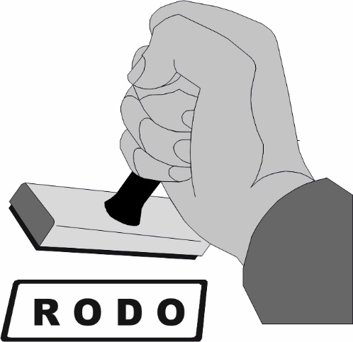

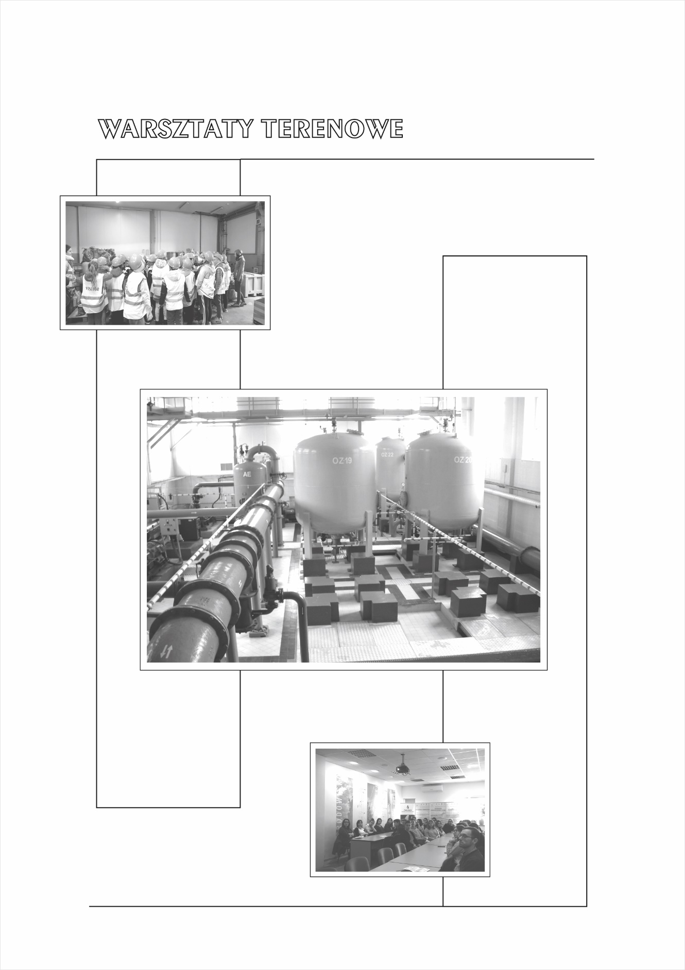
UWAGA!!!
Z uwagi na niestabilną sytuację epidemiczną w kraju, realizacja spotkań może zostać wstrzymana. Prosimy na bieżąco sprawdzać informacje na stronie www.kzg.pl.

BLIŻEJ EUROPY – NOWOCZESNE METODY GOSPODAROWANIA ODPADAMI

Adresaci | szkoły podstawowe kl. III-VIII  szkoły ponadpodstawowe
Termin nadsyłania zgłoszeń | cały rok szkolny
Organizatorzy | KZG „Dolina Redy i Chylonki”  oraz „Eko Dolina” Sp. z o.o.
Termin realizacji warsztatów | październik- listopad 2021  marzec- czerwiec 2022  dwa razy w tygodniu (wtorek i czwartek)
Czas trwania zajęć | 8:30-12:30 (<4h)
Godzina podstawienie autokaru pod szkołę | 8:30
Miejsce warsztatów | INSTALACJA KOMUNALNA „Eko Dolina” w Łężycach  oraz siedziba KZG „Dolina Redy i Chylonki” (Gdynia)
Transport dla uczestników | BEZPŁATNY  (zapewnia KZG „Dolina Redy i Chylonki”)
Liczba uczestników | max 35  (łącznie uczniowie oraz opiekunowie)

Uprzejmie prosimy nauczycieli o zapoznanie uczniów z podstawowymi pojęciami, tj.: odpady, recykling, selektywna zbiórka odpadów, surowce wtórne, surowce naturalne, składowisko odpadów, biogaz, utylizacja, biodegradacja, kompostowanie.

Polecamy wydawnictwa edukacyjne Związku dostępne na stronie internetowej www.kzg.pl w zakładce „Materiały edukacyjne”, w tym serię komiksów z cyklu „Eko-Pamiętnik”, broszury z cyklu „Pan Tadeusz i sąsiad” dot. gospodarki odpadami.

Informuje się, iż zgłaszając się do udziału w warsztacie dobrowolnie wyraża się zgodę na przetwarzanie danych osobowych zgodnie z art. 13 ogólnego rozporządzenia o ochronie danych osobowych z dnia 27 kwietnia 2016 r. (Dz. Urz. UE L 119 z 04.05.2016) oraz z ustawą z dnia 10 maja 2018 r. o ochronie danych osobowych (Dz. U. 2018 poz. 1000). Odmowa podania wymaganych danych może skutkować niemożliwością uczestnictwa w warsztacie. Ponadto istnieje możliwość zapisania, korzystania i rozpowszechniania wizerunku uczestników. Więcej informacji na stronie 9 niniejszej broszury.

REGULAMIN

- Organizatorem warsztatów jest Komunalny Związek Gmin „Dolina Redy i Chylonki” z siedzibą w Gdyni, ul. Konwaliowa 1 we współpracy ze Spółką „EKO DOLINA”, Łężyce, al. Parku Krajobrazowego 99, 84-207 Koleczkowo.
- W warsztatach mogą wziąć udział, wyłącznie za pośrednictwem swojej placówki oświatowej, uczniowie szkół podstawowych kl. III – VIII i szkoły ponadpodstawowe z terenu działania Związku, tj. gmin miejskich: Gdynia, Rumia, Reda, Sopot, Wejherowo oraz gmin wiejskich: Kosakowo, Szemud, Wejherowo.
- Zgłoszenie udziału poprzez formularz on-line, zawierający informacje w zakresie przetwarzania danych osobowych, dostępny na stronie www.kzg.pl w zakładce Edukacja/Formularze. Placówki oświatowe, które zostaną zakwalifikowane do udziału w warsztatach, otrzymują potwierdzenie terminu realizacji z około miesięcznym wyprzedzeniem.
- Planowany termin realizacji spotkań: październik – listopad 2021r. oraz marzec - czerwiec 2022 r., wtorki oraz czwartki, godz. 8:30-12:30.
- Czas trwania zajęć: do 4 godzin.
- Miejsce: teren Instalacji Komunalnej „EKO DOLINA” w Łężycach oraz siedziba Komunalnego Związku Gmin „Dolina Redy i Chylonki” w Gdyni, ul. Konwaliowa 1.
- W przypadku dalszego zawieszenia zajęć stacjonarnych w szkołach (z uwagi na COVID-19) lub zakazu uczestnictwa uczniów w zajęciach organizowanych poza terenem placówki oświatowej możliwe jest przeprowadzenie spotkania on-line przez pracownika KZG. Informacje w tej sprawie można uzyskać pod nr 58 624-45-99 w.39 w Dziale Ochrony Środowiska.
- Cele:
- Uczeń poznaje zasady funkcjonowania zakładu zagospodarowania odpadów; identyfikuje zależności człowiek - środowisko przyrodnicze na przykładzie odzysku i unieszkodliwiania odpadów; poznaje i rozumie zasady zrównoważonego rozwoju;
- Uczeń interpretuje i wyjaśnia zależności przyczynowo- skutkowe wpływu działalności człowieka na stan środowiska; formułuje wnioski i opinie związane z zagospodarowaniem odpadów; rozumie konieczność ochrony przyrody i środowiska przed odpadami; rozpoznaje problemy najbliższego otoczenia i szuka ich rozwiązań zgodnie z koncepcją zrównoważonego rozwoju i zasadami współpracy;
- Uczeń rozwija w sobie świadomość wartości i poczucie odpowiedzialności za środowisko przyrodnicze.
- Przebieg zajęć (w przypadku normalnego trybu prowadzenia zajęć):
- Wyjazd do instalacji komunalnej EKO DOLINA w Łężycach:
- droga odpadów od indywidualnego gospodarstwa do miejsca ich dalszego przetworzenia oraz ostatecznego unieszkodliwiania,
- metody unieszkodliwiania odpadów,
- selektywna zbiórka odpadów surowcowych,
- odpady jako surowiec przeznaczony do odzysku i przetworzenia,
- zagrożenie środowiska oraz zdrowia i życia ludzi przez odpady niebezpieczne,
- odpady wielkogabarytowe, budowlane, zielone, kuchenne i elektryczne/ elektroniczne; sposoby ich zagospodarowania,
- działania EKO DOLINY na rzecz ochrony środowiska (monitoring powietrza, wody, gleby i hałasu).
- Warsztaty w siedzibie Związku: hierarchia postępowania z odpadami, organizacja systemu postępowania z odpadami na terenie Związku, segregacja odpadów w mojej miejscowości - zasady jej prowadzenia (segregacja, odzysk, przetwarzanie), zasady świadomego konsumenta, film edukacyjny.
- Transport grupy zapewniony. Szkoła nie ponosi żadnych kosztów.

UWAGA!!!
Z uwagi na niestabilną sytuację epidemiczną w kraju, realizacja spotkań może zostać wstrzymana. Prosimy na bieżąco sprawdzać informacje na stronie www.kzg.pl.

CIEPŁO DLA TRÓJMIASTA

Adresaci | szkoły podstawowe kl. VIII  szkoły ponadpodstawowe
Termin nadsyłania zgłoszeń | przez cały rok szkolny
Organizatorzy | KZG „Dolina Redy i Chylonki”  oraz OPEC Sp. z o.o.
Termin realizacji warsztatów | październik- listopad 2021  luty - czerwiec 2022  2 razy w miesiącu
Czas trwania zajęć | 9:00-12:00 (<3h)
Godzina podstawienie autokaru pod szkołę | 9:00
Miejsce warsztatów | siedziba KZG „Dolina Redy i Chylonki” (Gdynia)  oraz obiekty Spółki OPEC w Gdyni lub Wejherowie
Transport dla uczestników | BEZPŁATNY  (zapewnia KZG „Dolina Redy i Chylonki”)
Liczba uczestników | max 35  (łącznie uczniowie oraz opiekunowie)

Uprzejmie prosimy nauczycieli o zapoznanie uczniów z podstawowymi pojęciami, tj.: zagadnienia dotyczące wytwarzania energii elektrycznej i ciepła (w tym proces kogeneracji), źródła energii (tradycyjne i odnawialne), sposoby oszczędzania energii oraz źródła zanieczyszczeń powietrza.

Polecamy wydawnictwa edukacyjne Związku dostępne na stronie internetowej www.kzg.pl w zakładce „Materiały edukacyjne”, w tym broszury: „Ochrona powietrza”, „Energia bez granic i ograniczeń”, „Ciepło i nowocześnie”, „Ciepło i bezpiecznie”, „Jak zatrzymać ciepło w domu?”, „Czym palisz w swoim ognisku domowym?”, „Niech Cię oświeci jasność ze śmieci!!!”, „Jeżeli spalać to nie indywidualnie!!!”, komiks: „Czarny dym”.

Informuje się, iż zgłaszając się do udziału w warsztacie dobrowolnie wyraża się zgodę na przetwarzanie danych osobowych zgodnie z art. 13 ogólnego rozporządzenia o ochronie danych osobowych z dnia 27 kwietnia 2016 r. (Dz. Urz. UE L 119 z 04.05.2016) oraz z ustawą z dnia 10 maja 2018 r. o ochronie danych osobowych (Dz. U. 2018 poz. 1000). Odmowa podania wymaganych danych może skutkować niemożliwością uczestnictwa w warsztacie. Ponadto istnieje możliwość zapisania, korzystania i rozpowszechniania wizerunku uczestników. Więcej informacji na stronie 9 niniejszej broszury.

REGULAMIN

- Organizatorem warsztatów jest Komunalny Związek Gmin „Dolina Redy i Chylonki” z siedzibą w Gdyni, ul. Konwaliowa 1 we współpracy ze Spółką OPEC (Okręgowe Przedsiębiorstwo Energetyki Cieplnej) w Gdyni, ul. Opata Hackiego 14.
- W warsztatach mogą wziąć udział, wyłącznie za pośrednictwem swojej placówki oświatowej, uczniowie szkół podstawowych kl. VIII i szkoły ponadpodstawowe z terenu działania Związku, tj. gmin miejskich: Gdynia, Rumia, Reda, Sopot, Wejherowo oraz gmin wiejskich: Kosakowo, Szemud, Wejherowo. Zajęcia są przeznaczone w pierwszej kolejności dla szkół korzystających z ciepła sieciowego (podłączonych do miejskiej sieci ciepłowniczej OPEC Sp. z o.o.).
- Zgłoszenie udziału poprzez formularz on-line, zawierający informacje w zakresie przetwarzania danych osobowych, dostępny na stronie www.kzg.pl w zakładce Edukacja/Formularze. Placówki oświatowe, które zostaną zakwalifikowane do udziału w warsztatach, otrzymują potwierdzenie terminu realizacji z około miesięcznym wyprzedzeniem.
- Planowany termin realizacji spotkań: październik – listopad 2021r. oraz luty – czerwiec 2022r., dwa razy w miesiącu (środa), godz. 9:00 – 13:00.
- Czas trwania zajęć: do 3 godzin.
- Miejsce: siedziba Związku, Gdynia, ul. Konwaliowa 1 oraz wybrany obiekt Sp. OPEC (m.in. siedziba Spółki, Gdynia, ul. Opata Hackiego 14, węzeł ciepłowniczy i warsztat produkcji urządzeń ciepłowniczych przy ul. Chylońskiej 54 A w Gdyni, Zakład Energetyki Cieplnej OPEC Gdynia, Elektrociepłownia „Nanice” w Wejherowie, ul. Staromłyńska 41).
- W przypadku dalszego zawieszenia zajęć stacjonarnych w szkołach (z uwagi na COVID-19) lub zakazu uczestnictwa uczniów w zajęciach organizowanych poza terenem placówki oświatowej możliwe jest przeprowadzenie spotkania on-line przez pracownika KZG. Informacje w tej sprawie można uzyskać pod nr 58 624-45-99 w.39 w Dziale Ochrony Środowiska.
- Cele:
- Uczeń poznaje zasady funkcjonowania wytwórców i dystrybutorów ciepła; identyfikuje związki i zależności człowiek - środowisko przyrodnicze na przykładzie wytwarzania i dostarczania ciepła; poznaje i rozumie zasady zrównoważonego rozwoju;
- Uczeń interpretuje i wyjaśnia zależności przyczynowo - skutkowe wpływu działalności człowieka na stan środowiska; formułuje wnioski i opinie związane z wytwarzaniem ciepła i jego dystrybuowaniem poprzez miejską sieć ciepłowniczą; rozumie konieczność ochrony przyrody i środowiska poprzez stosowanie bezpiecznych technologii związanych z ciepłownictwem; rozpoznaje problemy najbliższego otoczenia i szuka ich rozwiązań zgodnie z koncepcją zrównoważonego rozwoju i zasadami współpracy;
- Uczeń rozwija w sobie świadomość wartości i poczucie odpowiedzialności za środowisko przyrodnicze.
- Przebieg zajęć (w przypadku normalnego trybu prowadzenia zajęć):
- przyjazd do siedziby Związku (Gdynia, ul. Konwaliowa 1) – omówienie zagadnień z zakresu wytwarzania i dystrybuowania ciepła tj.: produkcja energii w skojarzeniu (kogeneracja), ochrona powietrza, szkodliwość spalania odpadów w piecach domowych, a także wyświetlenie filmu edukacyjnego pt. „Ochrona powietrza”.
- Wizja lokalna w wybranych obiektach Sp. OPEC Gdynia w Gdyni albo w Wejherowie – przedstawienie najważniejszych zagadnień eksploatacyjnych (węzeł cieplny, sieć preizolowana) oraz zasad działania urządzeń w węźle cieplnym wymiennikowym.
- Transport grupy zapewniony. Szkoła nie ponosi żadnych kosztów.

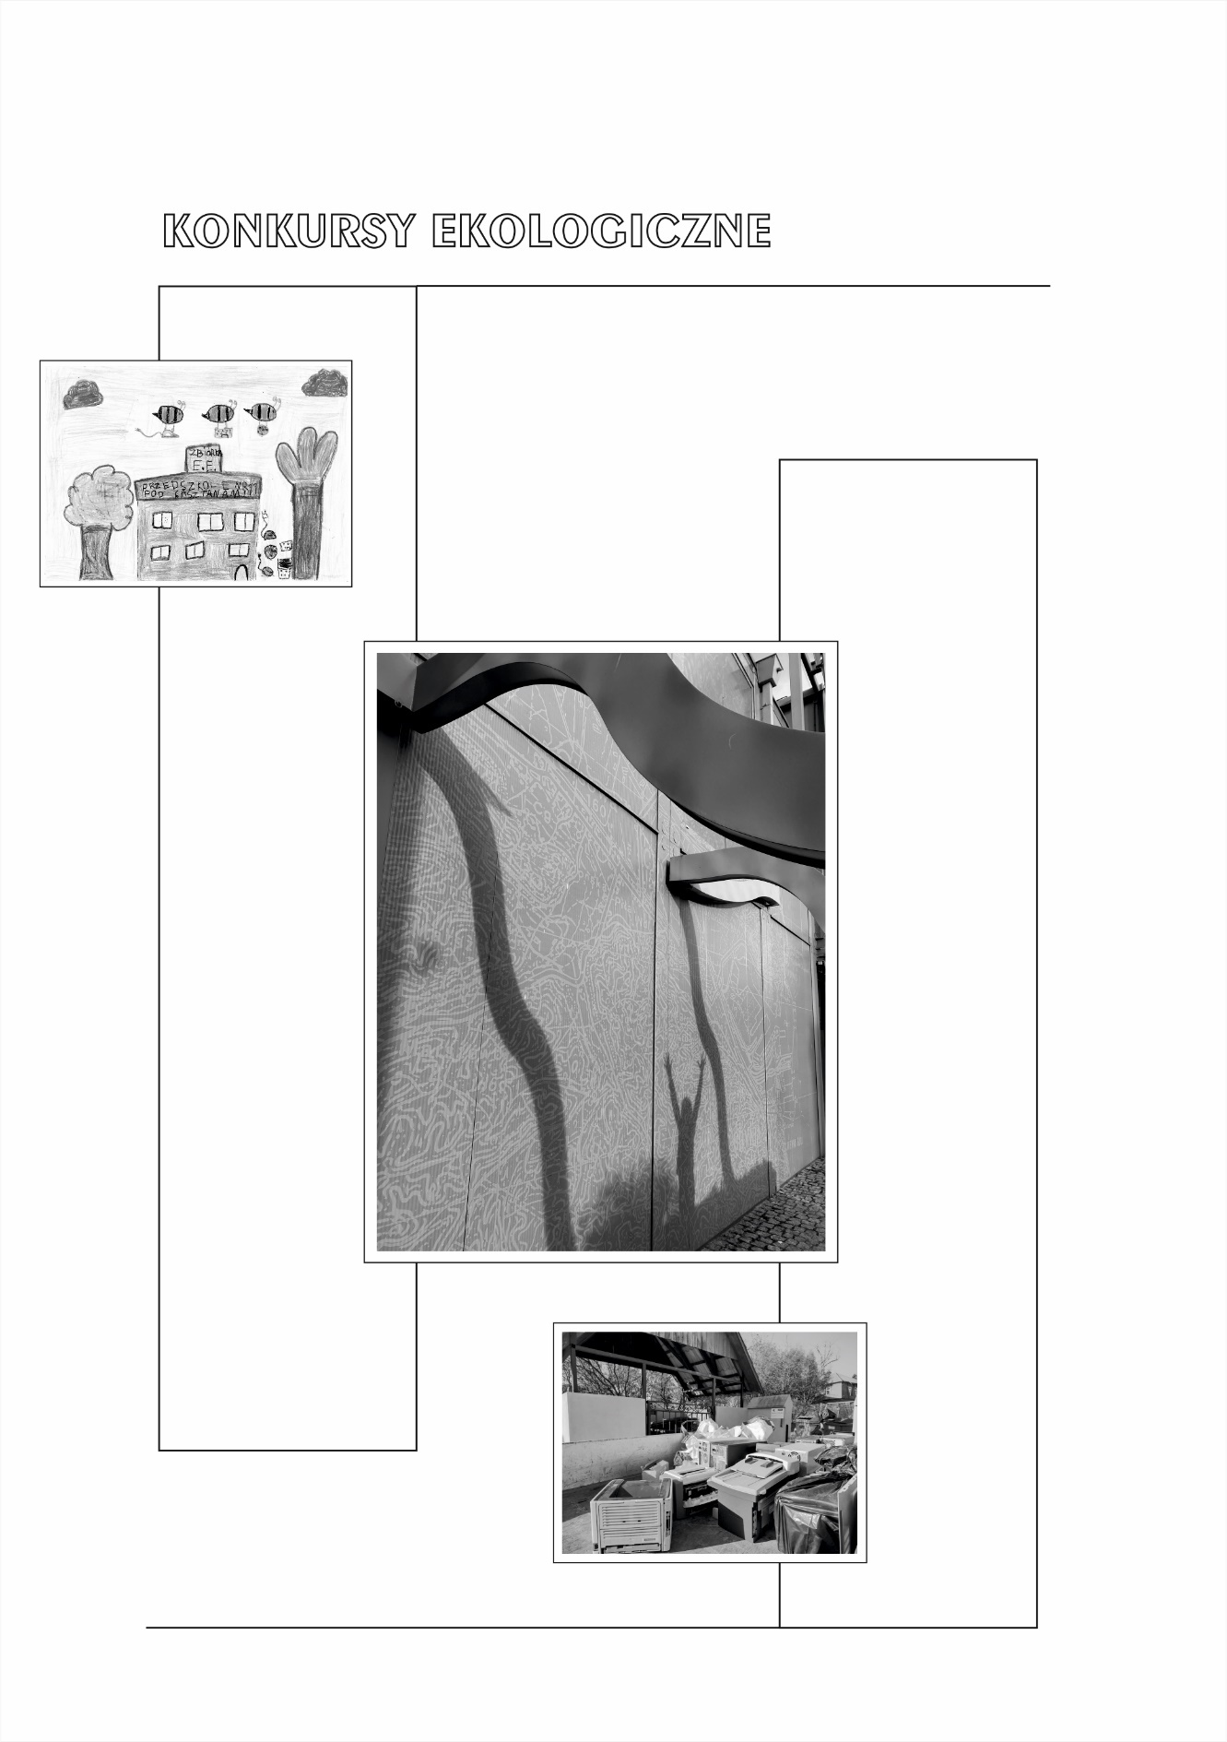

MAŁE DZIECI NIE CHCĄ ŚMIECI – XXIV EDYCJA

pt. „Czystym powietrzem oddychać chcę, więc zaczynam zmieniać się”

Konkurs skierowany do dzieci wychowania przedszkolnego
oraz uczniów klasy I-III szkół podstawowych

Termin nadsyłania zgłoszeń | Do 30 listopada 2021
Czas trwania konkursu w placówce | Do 11 marca 2022
Ostateczna data dostarczenia prac do siedziby Związku | Do 21 marca 2022
Ocena komisji | Do 4 kwietnia 2022
Zamieszczenie wyników na stronie Związku | Do 29 kwietnia 2022
Pisemne powiadomienie laureatów o wynikach | Maj/czerwiec 2022
Wręczenie nagród | Czerwiec 2022

posłuchaj
Bajki z cyklu „Wielka podróż Sebka i Zuzi”, w tym przygodę trzecią pt. „Rycerski pojedynek” w formie słuchowiska dla dzieci lub książeczki do czytania znajdziesz na stronie www.kzg.pl .

Informuje się, iż zgłaszając się do udziału w konkursie dobrowolnie wyraża się zgodę na przetwarzanie danych osobowych zgodnie z art. 13 ogólnego rozporządzenia o ochronie danych osobowych z dnia 27 kwietnia 2016 r. (Dz. Urz. UE L 119 z 04.05.2016) oraz z ustawą z dnia 10 maja 2018 r. o ochronie danych osobowych (Dz. U. 2018 poz. 1000). Odmowa podania wymaganych danych może skutkować niemożliwością uczestnictwa w konkursie. Ponadto istnieje możliwość zapisania, korzystania i rozpowszechniania wizerunku uczestników. Więcej informacji na stronie 9 niniejszej broszury.

REGULAMIN
  - Niniejszy Regulamin określa szczegółowe zasady konkursu ekologicznego, który jest elementem informacyjno – edukacyjnym realizowanym przez Komunalny Związek Gmin „Dolina Redy i Chylonki” z siedzibą w Gdyni na terenie jego działania.
  - Organizatorem konkursu jest Komunalny Związek Gmin „Dolina Redy i Chylonki” z siedzibą w Gdyni, przy ul. Konwaliowej 1, w dalszej części Regulaminu zwanym Związkiem.
  - Uczestnicy konkursu: w konkursie mogą wziąć udział, wyłącznie za pośrednictwem swojej placówki oświatowej, dzieci wychowania przedszkolnego oraz uczniowie nauczania wczesnoszkolnego (klasy I – III szkół podstawowych) z terenu działania Związku, tj. gmin miejskich: Gdynia, Rumia, Reda, Sopot, Wejherowo oraz gmin wiejskich: Kosakowo, Szemud, Wejherowo.
  - Temat konkursu: „Czystym powietrzem oddychać chcę, więc zaczynam zmieniać się”.
  - Cel konkursu:
- rozwijanie wrażliwości ekologicznej i artystycznej, postrzeganie norm ekologicznych przez samych siebie i innych,
- poczucie odpowiedzialności za swoje środowisko,
- kształtowanie postaw i nawyków czynnej ochrony przyrody, rozwijanie poczucia harmonii ze środowiskiem i całą przyrodą
- nauka wnioskowania i przewidywania skutków działalności człowieka,
- ukazanie problemów związanych z zanieczyszczaniem powietrza.
  - Warunki udziału w konkursie:
- Zgłoszenie udziału poprzez formularz on-line, zawierający informacje w zakresie przetwarzania danych osobowych, dostępny na stronie www.kzg.pl w zakładce Edukacja/Formularze.
- Po realizacji konkursu: dostarczenie do siedziby Związku pisemnego formularza z realizacji konkursu wraz z podpisanymi zgodami osoby sprawującej władzę rodzicielską lub opiekę nad dzieckiem – uczestnikiem konkursu. Zgody składane są przedszkolnemu/szkolnemu koordynatorowi konkursu, a następnie przekazywane organizatorowi wraz z wypełnionym formularzem z realizacji konkursu. Wzory formularzy do pobrania ze strony internetowej www.kzg.pl (zakładka Edukacja -> Formularze).
  - Harmonogram konkursu:
- nadsyłanie zgłoszeń: do 30 listopada 2021 r.
- czas trwania konkursu: od dnia zgłoszenia udziału do 11 marca 2022 r.
- data dostarczenia prac do siedziby Związku: do 21 marca 2022 r.
- ocena komisji – do 4 kwietnia 2022 r.
- wręczenie nagród – czerwiec 2022 r.
  - Forma pracy:
- praca konkursowa powinna być samodzielnie wykonana przez dziecko pod kierunkiem nauczyciela, który sprawuje opiekę merytoryczną i dba o zgodność realizacji tematu pracy plastycznej,
- praca plastyczna powinna być wykonana w formie rysunku, na kartce papieru o formacie A4 (210 x 297 mm), (UWAGA! Prace w innym formacie niż A4 zostaną odrzucone),
- technika dowolna (farby, kredki, pisaki, wyklejanki itp.) z uwzględnieniem, aby prace nie zawierały elementów przestrzennych,
- nauczyciel przeprowadza wstępną selekcję prac i przesyła jedynie 5 (łącznie na całą placówkę), jego zdaniem, najlepszych prac.
  - Zasady i tryb prowadzenia konkursu:
- Konkurs przebiega w czterech kategoriach wiekowych:
- dzieci wychowania przedszkolnego, klasa I szkoły podstawowej, klasa II szkoły podstawowej, klasa III szkoły podstawowej.
- Dyrektor szkoły/przedszkola wyznacza szkolnego/przedszkolnego koordynatora konkursu (1 osoba), który jest odpowiedzialny za przeprowadzenie konkursu na terenie placówki.
- po zakończeniu konkursu uzupełnia „Formularz z realizacji konkursu”, który wraz z wybranymi pracami plastycznymi (max 5 prac) oraz zgodami rodzica/opiekuna prawnego (formularz „Oświadczenie rodzica”) dostarcza do siedziby Związku zgodnie z harmonogramem konkursu (formularze do pobrania ze strony internetowej www.kzg.pl – zakładka „Edukacja -> Formularze”).
- Dzieci/uczniowie wykonują pracę indywidualnie pod opieką szkolnego/przedszkolnego koordynatora konkursu oraz „nauczycieli realizujących”.
- Praca wymaga opisania na odwrocie wg wzoru: nazwisko i imię dziecka/ucznia, wiek, klasa, adres szkoły/przedszkola, imię i nazwisko nauczyciela – koordynatora konkursu.
- Praca plastyczna pt. „Czystym powietrzem oddychać chcę, więc zaczynam zmieniać się” ściśle wiąże się z najnowszym wydawnictwem Związku z cyklu „Wielka Podróż Sebka i Zuzi” - przygoda trzecia pt. „Rycerski pojedynek”. W pierwszej kolejności przedszkolny/szkolny koordynator czyta dzieciom/uczniom bajkę (wydawnictwo do odbioru w biurze Związku lub na www.kzg.pl/Materiały edukacyjne). Na podstawie przeczytanego opowiadania i dodatkowych informacji od nauczyciela dzieci/uczniowie wykonują indywidualnie pracę plastyczną, w której ukazują dobre praktyki w zakresie ochrony powietrza, np.
  - wymiana starego pieca na nowy lub ciepło w systemie skojarzonym docierające do mieszkań poprzez miejską sieć ciepłowniczą,
  - termomodernizacja budynków (wymiana okien i drzwi, docieplenie ścian i dachu, izolacja podłogi),
  - korzystanie z odnawialnych źródeł energii (np. elektrownie wiatrowe, kolektory słoneczne),
  - oszczędzanie energii cieplnej i elektrycznej, np. wietrz krótko i intensywnie, używaj urządzeń energooszczędnych,
  - korzystanie z transportu miejskiego lub jazda rowerem, udział w wędrówkach pieszych,
  - sadzenie/dbanie o zieleń.
- Ocenie podlega forma pracy wg pkt 9 f) oraz pkt 8 Regulaminu oraz pomysł, treść i staranność wykonania;
- Komisja przeprowadzi ocenę prac i spośród nich wybierze te, którym przyzna I, II i III miejsce wg kategorii podanych w pkt 9 a) Regulaminu i przyzna nagrody rzeczowe;
- W przypadku, gdy w określonej kategorii wiekowej ilość zgłoszonych prac będzie mniejsza niż trzy, Komisja może dokonać innego podziału nagród; Komisja może również przyznać wyróżnienia.
  - Nagrody w konkursie to: książki, gry edukacyjne, zabawki, sprzęt sportowy.
  - Zestawienie wszystkich wyników zostanie zamieszczone na stronie internetowej Związku www.kzg.pl do dn. 29 kwietnia 2022 r. w zakładce: Edukacja/Wyniki konkursów i działań ekologicznych.
  - Laureaci konkursu zostaną powiadomieni pisemnie o wynikach konkursu oraz o terminie i miejscu wręczenia nagród za pośrednictwem dyrekcji szkoły/przedszkola na początku czerwca 2022 r.
  - Uczestnicy konkursu podlegają Regulaminowi na takich samych zasadach z zastrzeżeniem pkt. 15.
  - Decyzja Komisji jest ostateczna i żadne odwołania od niej nie przysługują.
  - W konkursie nie mogą brać udziału pracownicy Związku oraz członkowie ich rodzin.

KONKURS FOTOGRAFICZNY – XIV EDYCJA

pt. „Razem chronimy środowisko”

Konkurs skierowany do uczniów klasy IV – VIII szkół podstawowych
oraz szkół ponadpodstawowych
Termin nadsyłania zgłoszeń | Do 30 listopada 2021
Czas trwania konkursu w placówce | Do 29 kwietnia 2022
Ostateczna data dostarczenia prac do siedziby Związku | Do 4 maja 2022
Ocena komisji | Do 10 maja 2022
Zamieszczenie wyników na stronie Związku | Do 16 maja 2022
Pisemne powiadomienie laureatów o wynikach | Maj/czerwiec 2022
Wręczenie nagród | Czerwiec 2022

Wraz z postępem technologii i urbanizacji przestrzeń dla przyrody zdaje się pomniejszać każdego dnia (m.in. konsumpcyjny styl życia, zanieczyszczenie środowiska, zwiększenia powierzchni zabudowanych lub silnie przekształconych).
Istnieje zatem konieczność wprowadzania działań i rozwiązań, które będą w zgodzie ze środowiskiem. Jesteśmy integralną częścią przyrody, zatem dbając o środowisko, dbamy o siebie.
Informuje się, iż zgłaszając się do udziału w konkursie dobrowolnie wyraża się zgodę na przetwarzanie danych osobowych zgodnie z art. 13 ogólnego rozporządzenia o ochronie danych osobowych z dnia 27 kwietnia 2016 r. (Dz. Urz. UE L 119 z 04.05.2016) oraz z ustawą z dnia 10 maja 2018 r. o ochronie danych osobowych (Dz. U. 2018 poz. 1000). Odmowa podania wymaganych danych może skutkować niemożliwością uczestnictwa w konkursie. Ponadto istnieje możliwość zapisania, korzystania i rozpowszechniania wizerunku uczestników. Więcej informacji na stronie 9 niniejszej broszury.

REGULAMIN

    - Niniejszy Regulamin określa szczegółowe zasady konkursu fotograficznego będącego częścią działań edukacyjnych realizowanych przez Komunalny Związek Gmin „Dolina Redy i Chylonki” z siedzibą w Gdyni na terenie jego działania.
    - Organizatorem konkursu fotograficznego jest Komunalny Związek Gmin „Dolina Redy i Chylonki” z siedzibą w Gdyni, ul. Konwaliowa 1, w dalszej części Regulaminu, zwanym Związkiem. Partnerem konkursu jest Pomorski Zespół Parków Krajobrazowych w Słupsku, Oddział Zespołu w Gdańsku, Trójmiejski Park Krajobrazowy.
    - Uczestnicy konkursu: w konkursie mogą wziąć udział, wyłącznie za pośrednictwem swojej placówki oświatowej, uczniowie szkół podstawowych klas IV – VIII, szkół ponadpodstawowych z placówek z terenu działania Związku, tj. gmin miejskich: Gdynia, Rumia, Reda, Sopot, Wejherowo oraz gmin wiejskich: Kosakowo, Szemud, Wejherowo.
    - Temat konkursu fotograficznego: „Razem chronimy środowisko”.
    - Cel konkursu:
- Przyjmowanie postawy świadomości wartości i poczucia odpowiedzialności za obecny i przyszły stan środowiska przyrodniczego;
- Kształtowanie postawy szacunku do przyrody, postawy odpowiedzialności i ciekawości poznawczej oraz postawy obywatelskiej, sprzyjającej rozwoju społecznemu;
- Zwiększenie zakresu korzystania z obserwacji bezpośrednich dokonywanych przez uczniów w trakcie zajęć w terenie i wycieczek oraz bezpośrednie nawiązywanie do regionu, w którym uczeń mieszka.
    - Warunki udziału w konkursie:
- Zgłoszenie chęci udziału poprzez formularz on-line, zawierający informacje w zakresie przetwarzania danych osobowych, dostępny na stronie www.kzg.pl w zakładce Edukacja/Formularze.
- Po realizacji konkursu: dostarczenie do siedziby Związku pisemnego formularza z realizacji konkursu wraz z podpisanymi zgodami uczestników konkursu. Zgodę tę wyraża uczeń, jeżeli skończył 16 rok życia. W przypadku, gdy uczeń nie ukończył 16 roku życia, zgodę tę podpisuje osoba sprawująca władzę rodzicielską lub opiekę nad dzieckiem. Zgody składane są szkolnemu koordynatorowi konkursu, który przekazuje je organizatorowi wraz z wypełnionym formularzem z realizacji konkursu. Wzory formularzy do pobrania ze strony internetowej www.kzg.pl (zakładka „Edukacja -> Formularze”).
    - Harmonogram konkursu:
- nadsyłanie zgłoszeń: do 30 listopada 2021
- czas trwania konkursu: od dnia zgłoszenia udziału do 29 kwietnia 2022 r.
- ostateczna data dostarczenia prac do Związku 4 maja 2022
- ocena Komisji do 10 maja 2022 r.
- umieszczenie wyników na stronie www.kzg.pl do 16 maja 2022 r.
- wręczenie nagród – czerwiec 2022 r.
    - Zasady i tryb prowadzenia konkursu:
- Konkurs przebiega w następujących kategoriach:
- szkoły podstawowe klasy IV – VI
- szkoły podstawowe klasy VII – VIII
- szkoły ponadpodstawowe
- Dyrektor szkoły wyznacza szkolnego koordynatora konkursu (1 osoba), który jest odpowiedzialny za przeprowadzenie konkursu na terenie placówki oraz przekazanie po zakończeniu konkursu uzupełnionego „Formularz z realizacji konkursu” do biura Związku.
- Uczniowie wykonują fotografie indywidualnie pod opieką szkolnego koordynatora konkursu.
- Jeden uczeń nadsyła jedną fotografię wykonaną w swoim regionie tzn.: na terenie swojej gminy lub pozostałych gmin należących do Komunalnego Związku Gmin „Dolina Redy i Chylonki”.
- Realizacją tematu „Razem chronimy środowisko” będzie przedstawienie różnych form działania na rzecz dbania o przyrodę ze szczególnym uwzględnieniem innowacyjnych ekologicznych rozwiązań. Szukanie odpowiedzi na pytania: jak dbać o wodę? jak zapewnić czyste powietrze? jak minimalizować wytwarzanie odpadów? Rozwiązania mogą dotyczyć zarówno działań gminnych, jak i indywidualnych samego mieszkańca. Ważne, aby pokazywać przykłady lokalne, bliskie doświadczeniu ucznia;
- Każda fotografia musi zawierać opis: imię i nazwisko autora zdjęć, klasa, adres szkoły, nazwisko nauczyciela prowadzącego nadzór nad konkursem, tytuł pracy, miejsce i data wykonania fotografii, opis zdjęcia (max 2 zdania o miejscu wykonania, uzasadnienie wyboru),
- Wysyłając pliki cyfrowe należy uwzględnić następującą specyfikację: format: JPG (najmniejsza kompresja/najlepsza jakość), rozdzielczość: min 300 dpi, plik nie większy niż 10 MB;
- Zezwala się na retusz fotografii, pod warunkiem, że będzie on polegał na zastosowaniu korekty globalnej, która polepsza jakość (np. kontrast, nasycenie);
- Nie zezwala się na stosowanie zabiegów selektywnych w celu dodawania lub odejmowania elementów, łączenia kilku fotografii lub zmiany jej oryginalnej kompozycji; nie można także dokonywać fotomontaży,
- Fotografie konkursowe wraz z opisem należy dostarczyć na elektronicznym nośniku danych osobiście lub przesłać pod adres dos@kzg.pl (e-mailem albo za pośrednictwem strony wetransfer.com) zgodnie z harmonogramem konkursu.
    - Ocena zdjęć:
- Ocenie podlega m. in. treść, spojrzenie na otaczającą nas rzeczywistość, oryginalność ujęcia tematu, wyjątkowość nadesłanych fotografii, a także zgodność z tematem konkursu;
- Komisja przeprowadzi ocenę fotografii i spośród nich wybierze prace, którym przyzna I, II, III miejsce wg kryteriów podanych w pkt. 8a Regulaminu; Komisja może przyznać również wyróżnienia;
- W przypadku, gdy w określonej kategorii wiekowej ilość zgłoszonych prac będzie mniejsza niż trzy, Komisja może dokonać innego podziału nagród.
    - Nagrodami w konkursie są nagrody rzeczowe dla laureatów: sprzęt sportowo-rekreacyjny oraz książki i mapy przekazane przez Pomorski Zespół Parków Krajobrazowych w Słupsku, Oddział Zespołu w Gdańsku, Trójmiejski Park Krajobrazowy.
    - Uczestnik składając fotografie w Konkursie oświadcza, że przysługują mu wyłączne i nieograniczone prawa autorskie do nadesłanych fotografii.
    - Zestawienie wyników zostanie zamieszczone na stronie internetowej Związku www.kzg.pl do 16 maja 2022 r, w zakładce „Edukacja/Wyniki konkursów i działań ekologicznych”.
    - Laureaci konkursu zostaną powiadomieni pisemnie o wynikach konkursu oraz o terminie i miejscu wręczenia nagród za pośrednictwem Dyrekcji Szkoły na początku czerwca 2022 r.
    - Wszyscy uczestnicy konkursu podlegają Regulaminowi na takich samych zasadach.
    - Decyzje podjęte przez Komisję są ostateczne i żadne odwołania od nich nie przysługują.
    - W konkursie nie mogą brać udziału pracownicy Związku oraz członkowie ich rodzin.

MAŁA NAKRĘTKA – DUŻY PROBLEM – XIX EDYCJA

Konkurs skierowany do przedszkoli, szkół podstawowych oraz szkół ponadpodstawowych

Termin nadsyłania zgłoszeń | Do 30 listopada 2021
Czas trwania konkursu w placówce  (zakończenie zbiórki nakrętek w placówce) | Do 31 marca 2022
Zgłoszenie ilości worków do odbioru przez KZG | Do 8 kwietnia 2022  (dla odbioru dodatkowego do dn. 14.01.2022)
Odbiór plastikowych nakrętek | 31 stycznia - 11 lutego 2022 (odbiór dodatkowy)
 | 20 kwietnia – 6 maja 2022
Ocena komisji | Do 13 maja 2022
Umieszczenie wyników na stronie Związku | Do 20 maja 2022
Pisemne powiadomienie laureatów o wynikach | Maj/czerwiec 2022
Wręczenie nagród | Czerwiec 2022

Informuje się, iż zgłaszając się do udziału w konkursie dobrowolnie wyraża się zgodę na przetwarzanie danych osobowych zgodnie z art. 13 ogólnego rozporządzenia o ochronie danych osobowych z dnia 27 kwietnia 2016 r. (Dz. Urz. UE L 119 z 04.05.2016) oraz z ustawą z dnia 10 maja 2018 r. o ochronie danych osobowych (Dz. U. 2018 poz. 1000). Odmowa podania wymaganych danych może skutkować niemożliwością uczestnictwa w konkursie. Ponadto istnieje możliwość zapisania, korzystania i rozpowszechniania wizerunku uczestników. Więcej informacji na stronie 9 niniejszej broszury.

REGULAMIN
- Niniejszy Regulamin określa szczegółowe zasady konkursu będącego częścią działań edukacyjno – promocyjnych realizowanych przez Komunalny Związek Gmin „Dolina Redy i Chylonki” z siedzibą w Gdyni na terenie jego działania.
- Organizatorem konkursu jest Komunalny Związek Gmin „Dolina Redy i Chylonki” z siedzibą w Gdynia przy ul. Konwaliowej 1, w dalszej części Regulaminu zwany Związkiem.
- Uczestnicy konkursu: w konkursie mogą wziąć udział, wyłącznie za pośrednictwem swojej placówki oświatowej dzieci i uczniowie wszystkich placówek oświatowych z terenu działania Związku, tj. gmin miejskich: Gdynia, Rumia, Reda, Sopot, Wejherowo oraz gmin wiejskich: Kosakowo, Szemud, Wejherowo.
- Temat i forma konkursu – zbiórka plastikowych nakrętek.
- Cel konkursu:
- uświadomienie dzieciom i młodzieży potrzeby selektywnego zbierania odpadów komunalnych;
- zapoznanie z zasadami i założeniami segregacji odpadów na terenie gmin Związku;
- zwrócenie uwagi na skalę problemu związanego z dużą ilością odpadów opakowaniowych;
- ochrona zasobów przyrody,
- poznanie zasad gospodarki o obiegu zamkniętym.
- Warunkiem udziału w konkursie jest dostarczenie zgłoszenia poprzez formularz on-line, zawierający informacje w zakresie przetwarzania danych osobowych, dostępny na stronie www.kzg.pl w zakładce Edukacja/Formularze.
- Ostateczny termin nadesłania zgłoszeń uczestnictwa w konkursie, o którym mowa w pkt. 4, upływa z dniem 30 listopada 2021 r. Uwaga! W konkursie będzie brana pod uwagę ilość wszystkich uczniów/dzieci w placówce! Nie dopuszcza się zgłaszania indywidualnie placówek wchodzących w skład zespołu szkół. W momencie nadesłania zgłoszenia, w placówce rozpoczyna się konkurs.
- Czas trwania konkursu:
- od dnia zgłoszenia udziału w konkursie do 31 marca 2022r.
- zakończenie zbiórki nakrętek w szkole/przedszkolu – 31 marca 2022 r.
- zgłoszenie przez placówkę informacji o szacunkowej ilości nakrętek (worków) telefonicznie lub mailowo 58 624-45-99 w. 39 lub w.45, e-mail: dos@kzg.pl do 8 kwietnia 2022 r.
- odbiór nakrętek przez Związek: od 20 kwietnia do 6 maja 2022 r.
- istnieje możliwość odbioru dodatkowego od 31 stycznia do 11 lutego 2022 r. – szczegóły w pkt 9g)
- ocena komisji do 13 maja 2022 r.
- umieszczenie zestawienia wyników na stronie www Związku do 20 maja 2022 r.
- wręczenie nagród czerwiec 2022 r.
- Zasady i tryb prowadzenia konkursu:
- Konkurs polega na prowadzonej w placówce oświatowej zbiórce nakrętek.
UWAGA!!! Warunkiem uczestniczenia w konkursie jest przekazanie przez placówkę do Związku zebranych plastikowych nakrętek;
- Konkurs przebiega w następujących kategoriach:
- przedszkola (przedszkola, które są częścią zespołu szkół podlegają klasyfikacji jako szkoły)
- szkoły (szkoły podstawowe, szkoły ponadpodstawowe, zespoły szkół, szkoły specjalne)
- Dyrektor szkoły/przedszkola wyznacza szkolnego/przedszkolnego koordynatora konkursu (jeden nauczyciel lub dwóch w przypadku zespołu szkół), który jest odpowiedzialny za przeprowadzenie konkursu na terenie placówki;
- Placówki oświatowe, które przystąpią do konkursu, otrzymują pakiet informacyjno-edukacyjny w postaci plakatów, planów lekcji, zakładek do książek, kolorowanek, komiksów, worków na nakrętki – po odbiór materiałów należy zgłosić się indywidualnie do siedziby Związku do Działu Ochrony Środowiska (koordynator konkursu bądź osoba przezeń wyznaczona) od poniedziałku do piątku w godz. 8:00 – 15:00.
- Zbiórkę nakrętek dzieci i uczniowie prowadzą zespołowo;
- Zbiórka obejmuje wszystkie plastikowe nakrętki od butelek po napojach, kartonikach itp.;
- Związek zapewnia odbiór zebranego surowca, który będzie prowadzony w następujących terminach (do tego czasu placówka zapewnia miejsce składowania nakrętek):
- 31.01-11.02.2022 r. jako odbiór dodatkowy przeznaczony dla placówek, które w pierwszym semestrze zebrały min. 10 szt. 120 l worków z nakrętkami i mają problemy z magazynowaniem dużej ilości nakrętek na terenie placówki; odbiór nakrętek nastąpi po wcześniejszym zgłoszeniu telefonicznym pod nr tel. 58 624-45-99 w. 39/45 lub mailowo dos@kzg.pl (zgłoszenie należy przekazać do Związku w terminie do 14.01.2022r.)
- 20.04.2022 – 06.05.2022 r. przeznaczona dla wszystkich placówek zgłoszonych do udziału w konkursie
- W konkursie wygrywa placówka oświatowa, które w okresie trwania konkursu zbierze największą ilość nakrętek plastikowych w przeliczeniu na jednego ucznia/dziecko w szkole/przedszkolu;
- Po zestawieniu wyników konkursu Komisja przyzna I, II, III miejsce dla placówki w kategoriach podanych w pkt. 9b; w przypadku, gdy w określonej kategorii ilość zgłoszonych placówek będzie mniejsza niż trzy, Komisja może dokonać innego podziału nagród; Komisja może również przyznać wyróżnienia.
- Zestawienie wszystkich wyników zostanie zamieszczone na stronie internetowej Związku www.kzg.pl do 20 maja 2022 r. w dziale Edukacja -> wyniki konkursów i działań ekologicznych.
- Nagrodę otrzymuje placówka oświatowa. Laureaci konkursu zostaną powiadomieni pisemnie o wynikach konkursu oraz terminie i miejscu wręczania nagród za pośrednictwem dyrekcji szkoły/przedszkola na początku czerwca 2022 r.
- Nagrodami w konkursie są: sprzęt audiowizualny, sprzęt sportowy albo pomoce dydaktyczne.
- Wszyscy uczestnicy konkursu podlegają Regulaminowi na takich samych zasadach.
- Decyzja komisji jest ostateczna i żadne odwołania od niej nie przysługują.

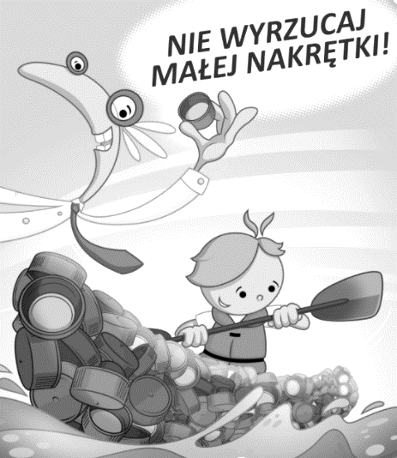
Plakat promujący konkurs – dostępny na stronie www.kzg.pl lub w biurze Związku

ZBIÓRKA BATERII I AKUMULATORÓW PRZENOŚNYCH

Konkurs skierowany do przedszkoli, szkół podstawowych i szkół ponadpodstawowych działających na terenie gmin-członków Komunalnego Związku Gmin „Dolina Redy i Chylonki”.

- Niniejszy Regulamin określa szczegółowe zasady konkursu będącego częścią działań edukacyjno-promocyjnych realizowanych przez Komunalny Związek Gmin „Dolina Redy i Chylonki” z siedzibą w Gdyni na terenie jego działania.
- Organizatorem konkursu jest Komunalny Związek Gmin „Dolina Redy i Chylonki” z siedzibą w Gdyni, przy ul. Konwaliowej 1, w dalszej części Regulaminu zwany Związkiem.
- Uczestnicy konkursu:
w konkursie mogą wziąć udział wszystkie placówki oświatowe z terenu działania Związku, tj. gmin miejskich: Gdynia, Rumia, Reda, Sopot, Wejherowo oraz gmin wiejskich: Kosakowo, Szemud, Wejherowo.
- Temat konkursu: zbiórka baterii.
- Cel konkursu:
  - uświadomienie dzieciom i młodzieży konieczności selektywnej zbiórki baterii,
  - ograniczenie ilości odpadów niebezpiecznych w strumieniu odpadów zmieszanych.
- Warunki udziału:
- Podpisanie umowy o współpracy ze Związkiem w zakresie zbiórki zużytych baterii.
- W przypadku kiedy placówka zbiera baterie jako zespół szkół – podpisuje jedną umowę. Jeśli placówki wchodzące w skład zespołu szkół zbierają baterie oddzielnie, każda z nich podpisuje oddzielną umowę.
- Konkurs jest konkursem ciągłym, jednorazowe podpisanie umowy upoważnia do udziału w konkursie w okresie trwania umowy.
- Zasady zbiórki baterii:
  - Do konkursu kwalifikują się baterie przekazane Związkowi przez placówkę oświatową, która ma podpisaną umowę ze Związkiem.
  - Baterie będą odbierane przez Związek po uprzednim zgłoszeniu przez placówkę faktu zapełnienia pojemnika na baterie. Zgłoszenia należy kierować do siedziby Związku – Dział Gospodarki Odpadami - pod numer telefonu: 58 624 66 11 lub e-mail: dgo@kzg.pl, osoba do kontaktu : Anna Gatner-Białoskórska.
  - Odbiór baterii nastąpi w terminie 21 dni kalendarzowych od dnia zgłoszenia zapełnienia pojemnika.
  - Baterie zebrane na terenie placówki oświatowej podczas Objazdowej Zbiórki Odpadów Niebezpiecznych organizowanej przez Związek również wliczane są do konkursu.
  - Przekazanie baterii zostaje potwierdzone dokumentem „potwierdzenia przekazania baterii”, które zawiera nazwę placówki, datę i wagę zebranych baterii.
  - Punkty za zbiórkę baterii, które zostały przyznane w danym roku kalendarzowym, ważne są przez 2 następne pełne lata kalendarzowe. Po upływie tego okresu czasu niewykorzystane punkty nie będą uwzględniane.
  - Wymiana punktów na nagrody będzie dokonywana dwa razy w roku w miesiącu kwietniu i listopadzie.
  - W ramach konkursu Związek zapewnia kartony na zbiórkę baterii oraz plakaty promujące zbiórkę baterii w placówce.
- Zasady przyznawania nagród dla placówek oświatowych:
  - Za zebrane w danej placówce baterie będą przyznawane punkty, które będzie można wymienić na nagrody.
  - Waga zebranych baterii będzie przeliczona na zasadzanie 1 kg = 1 punkt.
  - Placówka wybiera nagrody z „Katalogu nagród” publikowanego dwa razy w roku w miesiącach kwietniu i listopadzie. Katalog jest dostępny na stronie www.kzg.pl. Po publikacji nowego katalogu poprzedni przestaje obowiązywać.
  - Zamówienia na nagrody w danym roku szkolnym należy składać do 29 kwietnia oraz do 30 listopada (włącznie z tymi dniami).
  - Zamówienie nagrody należy złożyć e-mailem na adres: dgo@kzg.pl .
  - Nagrody dostarczane będą przez pracownika Związku do placówki uczestnika w maju oraz w czerwcu, przed zakończeniem roku szkolnego (dla nagród zamawianych w kwietniu) oraz w grudniu i w styczniu, przed zakończeniem I semestru (dla nagród zamawianych w listopadzie). Odbiór nagrody zostanie potwierdzony podpisaniem protokołu odbioru nagrody przez placówkę.
  - Punkty niewykorzystane w danym roku szkolnym przechodzą na konto nowego roku szkolnego z zachowaniem zasady opisanej w punkcie 8.f).
  - Nie ma możliwości wymiany punktów na gotówkę.
  - Nagrody figurujące w katalogu są do dyspozycji w miarę posiadanych zasobów. Związek zastrzega sobie prawo do zastąpienia zamówionej nagrody inną, podobną, jak również wycofania nagrody z katalogu.
  - Wartości punktowe zbliżonych nagród oferowanych uczestnikom w kolejnych edycjach katalogu mogą różnić się od siebie.
  - W przypadku zebrania przez placówkę więcej niż 500 punktów, dopuszcza się możliwość wymiany zgromadzonych punktów na inne nagrody, niż te, które figurują w katalogu, bardziej przydatne danej placówce. Na pisemny wniosek uczestnika konkursu, pod warunkiem udzielenia zgody przez Przewodniczącego Zarządu Związku, zostanie przyznana wybrana przez placówkę nagroda.

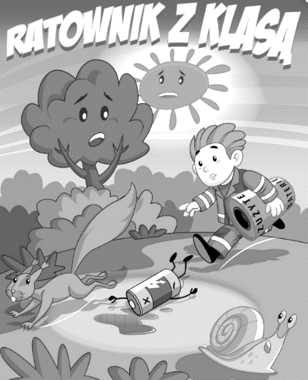

Plakat promujący konkurs – dostępny na stronie www.kzg.pl lub w biurze Związku

Informuje się, iż zgłaszając się do udziału w konkursie dobrowolnie wyraża się zgodę na przetwarzanie danych osobowych zgodnie z art. 13 ogólnego rozporządzenia o ochronie danych osobowych z dnia 27 kwietnia 2016 r. (Dz. Urz. UE L 119 z 04.05.2016) oraz z ustawą z dnia 10 maja 2018 r. o ochronie danych osobowych (Dz. U. 2018 poz. 1000). Odmowa podania wymaganych danych może skutkować niemożliwością uczestnictwa w konkursie. Ponadto istnieje możliwość zapisania, korzystania i rozpowszechniania wizerunku uczestników. Więcej informacji na stronie 9 niniejszej broszury.

EKSPERT E.E. CZYLI W TROSCE O ŚRODOWISKO - XII edycja

Konkurs skierowany do przedszkoli, szkół podstawowych i szkół ponadpodstawowych
termin nadsyłania zgłoszeń | Do 30 listopada 2021
Ustalanie terminu zbiórki | Grudzień 2021
czas trwania konkursu w placówce | Akcja happeningowa | od dnia zakwalifikowania się placówki do konkursu  (tj. ustalenia terminu zbiórki z pracownikiem Związku)  do dnia zbiórki elektroodpadów
 | Zbiórka elektroodpadów | 1 placówka = 1 termin  poniedziałek/środa/piątek  styczeń 2022 r. – kwiecień 2022 r.
ocena Komisji | Do 10 maja 2022
zamieszczenie wyników na stronie Związku | Do 15 maja 2022
pisemne powiadomienie laureatów o wynikach | Maj/czerwiec 2022
wręczenie nagród | Czerwiec 2022

UWAGA! w ramach konkursu:
• przyjmowany jest tylko sprzęt kompletny, np. lodówki lub zamrażarki z agregatem, telewizory z cewką kineskopową,
• nie zbieramy innych odpadów niebezpiecznych jak: świetlówki, farby, baterie, lekarstwa, tonery
• nie oddajemy sprzętu, którego charakter wskazuje, iż pochodzi z przemysłu/działalności gospodarczej.

Informuje się, iż zgłaszając się do udziału w konkursie dobrowolnie wyraża się zgodę na przetwarzanie danych osobowych zgodnie z art. 13 ogólnego rozporządzenia o ochronie danych osobowych z dnia 27 kwietnia 2016 r. (Dz. Urz. UE L 119 z 04.05.2016) oraz z ustawą z dnia 10 maja 2018 r. o ochronie danych osobowych (Dz. U. 2018 poz. 1000). Odmowa podania wymaganych danych może skutkować niemożliwością uczestnictwa w konkursie. Ponadto istnieje możliwość zapisania, korzystania i rozpowszechniania wizerunku uczestników. Więcej informacji na stronie 9 niniejszej broszury.

REGULAMIN
- Niniejszy regulamin określa szczegółowe zasady konkursu będącego częścią kampanii informacyjno – promocyjnej skierowanej do mieszkańców Komunalnego Związku Gmin „Dolina Redy i Chylonki”.
- Organizatorem konkursu jest Komunalny Związek Gmin „Dolina Redy i Chylonki” z siedzibą w Gdyni, przy ulicy Konwaliowej 1, w dalszej części Regulaminu zwany Związkiem, oraz Eko Dolina sp. z o.o., Łężyce, al. Parku Krajobrazowego 99, w dalszej części Regulaminu zwana Spółką.
- Uczestnicy konkursu: w konkursie mogą wziąć udział, wyłącznie za pośrednictwem swojej placówki oświatowej, dzieci i uczniowie wszystkich placówek z terenu działania Związku, tj.: gmin miejskich: Gdynia, Rumia, Reda, Sopot, Wejherowo oraz gmin wiejskich: Kosakowo, Szemud i Wejherowo.
- Temat: zbiórka zużytego sprzętu elektrycznego i elektronicznego (ZSEE).
- Cel konkursu: podniesienie stanu świadomości ekologicznej społeczeństwa w zakresie prawidłowego postępowania ze zużytym sprzętem elektrycznym i elektronicznym oraz zwiększenie poziomu zbiórki tego rodzaju sprzętu.
- Warunkiem udziału w konkursie jest zgłoszenie placówki poprzez formularz on-line, zawierający informacje w zakresie przetwarzania danych osobowych, dostępny na stronie www.kzg.pl w zakładce Edukacja/Formularze.
- Ostateczny termin na zgłoszenie, o których mowa w pkt. 6, upływa 30 listopada 2021 roku (włącznie z tym dniem). Uwaga! W konkursie brana jest pod uwagę ilość wszystkich uczniów/dzieci w placówce.
- Czas trwania konkursu, forma oraz terminy wydarzeń:
  - zbiórka zużytego sprzętu elektrycznego i elektronicznego prowadzona będzie w okresie od stycznia 2022 do 29 kwietnia 2022 r.,
  - akcja happeningowa - placówka może rozpocząć prowadzenie akcji informacyjnej od momentu ustalenia ze Związkiem terminu zbiórki ZSEE; tematyka akcji informacyjnej powinna obejmować m.in. zagrożenia spowodowane ZSEE, prawidłowe zasady postępowania z ZSSE, punkty zbiórek ZSEE na terenie gmin Związku, informacje o zbiórce w szkole/przedszkolu (rodzaje odpadów, jakie można oddać w ramach zbiórki, termin zbiórki),
  - zbiórka ZSEE - na terenie placówki odbywać się będzie zbiórka „elektroodpadów” w wybrany dzień tygodnia (poniedziałek, środa lub piątek) w ustalonym wspólnie ze Związkiem terminie; UWAGA!! Dla każdej placówki na zbiórkę ZSEE przewidziany jest tylko jeden dzień w trakcie trwania konkursu.
  - ocena Komisji do 10 maja 2022 r.,
  - wręczenie nagród – czerwiec 2022 r.
- Kategorie: konkurs prowadzony jest w dwóch kategoriach grupowych:
    - Kategoria PRZEDSZKOLNA
    - Kategoria SZKOLNA
UWAGA! nie dopuszcza się zgłaszania indywidualnie placówek wchodzących w skład zespołu szkół. Przedszkole wchodzące w skład zespołu szkół konkuruje razem ze szkołą w kategorii „szkoły”.
- Wygra placówka oświatowa (I, II, III miejsce), która podczas zbiórki odda największą masę ZSEE w przeliczeniu na jednego ucznia/dziecko w szkole/przedszkolu (w wyliczeniu brana jest pod uwagę łączna masa całego zebranego sprzętu przez placówkę, dzieci/uczniów, rodziców).
- Jeżeli placówka potrzebuje dokumentu potwierdzającego zdjęcie ze stanu szkoły/przedszkola odpadu, który był własnością placówki, należy wypełnić „kartę administratora” i przekazać ją kierowcom odbierającym ZSEE w dniu zbiórki. Na podstawie danych z karty upoważniony przedstawiciel Spółki potwierdza odbiór odpadu i przekazuje potwierdzenie do placówki w terminie późniejszym w formie skanu na adres mailowy placówki.
- Zasady i tryb prowadzenia konkursu:
  - dyrektor szkoły/przedszkola wyznacza nauczyciela odpowiedzialnego za kontakt ze Związkiem, tj. szkolnego/przedszkolnego koordynatora konkursu (1 osoba) lub do 2 koordynatorów w przypadku zespołu szkół (gdzie każdy reprezentuje inną część zespołu) oraz umożliwia przeprowadzenie na terenie swojej placówki akcji happeningowej łącznie ze zbiórką ZSEE; za przeprowadzenie konkursu na terenie placówki odpowiedzialny jest szkolny/przedszkolny koordynator;
  - wszystkie placówki oświatowe, które zgłoszą udział w konkursie i będą miały ustalony ze Związkiem termin zbiórki, otrzymują pakiet informacyjno-edukacyjny (plakaty, ulotki, kolorowanki, komiksy, broszury, drobne gadżety) - po odbiór materiałów koordynator konkursu zgłasza się do siedziby Związku do Działu Ochrony Środowiska (poniedziałek - piątek od godziny 8.00 do 15.00); materiały edukacyjne w formie elektronicznej są także do pobrania ze strony internetowej Związku: www.kzg.pl, zakładka „Materiały edukacyjne”, m.in. broszury: „Ekspert E.E. czyli w trosce o środowisko”, komiks „Niebezpieczna gra”, kolorowanki: „Czarka rady na elektroodpady”, „Ania i Wiesio chronią przyrodę”, bajka „Wielka podróż Sebka i Zuzi: Miasto Kwiatów” oraz film edukacyjny pt. „Jak postępować z ZSEE” (link: https://www.youtube.com/embed/dWLkUJxkPcs)
  - szkolny/przedszkolny koordynator konkursu może rozpocząć prowadzenie akcji happeningowej od momentu ustalenia ze Związkiem terminu zbiórki ZSEE;
  - zbiórka ZSEE będzie prowadzona jednorazowo na terenie placówki w wyznaczonym dniu w godzinach od 7:30 do 9:30;
  - terminu zbiórki ZSEE na terenie placówki należy ustalić z przedstawicielem Związku, Dział Ochrony Środowiska, pod nr telefonu 58 624-45-99 wew. 39 lub e-mail dos@kzg.pl;
  - szkolny/przedszkolny koordynator konkursu:
- przesyła zgłoszenie udziału placówki w konkursie poprzez formularz on-line,
- przeprowadza na terenie placówki akcję happeningową promującą zasady postępowania z ZSEE oraz informuje grono pedagogiczne, rodziców, uczniów/wychowanków, lokalną społeczność o terminie zbiórki elektroodpadów korzystając z materiałów odebranych w biurze Związku,
- wskazuje miejsce na terenie szkoły/przedszkola, gdzie podstawiony zostanie samochód do zbiórki ZSEE,
- odpowiada za prawidłowe uzupełnienie „karty administratora”, którą można pobrać ze strony internetowej Związku (www.kzg.pl, zakładka „Edukacja -> Formularze”)
- przygotowuje dokumentację fotograficzną z prowadzonej zbiórki ZSEE i przesyła ją w ciągu tygodnia od zakończenia zbiórki ZSEE na adres: dos@kzg.pl (max do 10 zdjęć);
  - odbiór ZSEE przeprowadza Spółka zapewniając bezpłatnie samochód wraz z kierowcą, natomiast szkoła/przedszkole zapewnia osobę do pomocy, która dostarcza zebrane elektroodpady do samochodu Spółki, tj. każda placówka szkolna/przedszkolna jest zobligowana do zgromadzenia ZSEE w miejscu łatwo dostępnym i wyznaczenia osoby, która będzie pomagała w noszeniu sprzętu oraz jego załadunku na samochód Spółki,
  - uprawniony przedstawiciel szkoły/przedszkola jest zobligowany do podpisania „Oświadczenie o zwolnieniu z wpisu do BDO” oraz „Oświadczenie o przyjęciu ZSEE od uczniów/dzieci” i przekazania obu oświadczeń kierowcy w dniu zbiórki (wzory oświadczeń dostępne na stronie www.kzg.pl zakładka formularze),
  - zbiórka ZSEE zorganizowana i przeprowadzona na terenie placówki jest zadaniem, w którym uczestniczyć mogą dzieci, młodzież, nauczyciele, pracownicy administracyjny placówki, prawni opiekunowie dziecka i cała lokalna społeczność;
  - w ramach zbiórki odbierany jest kompletny ZSEE (UWAGA: nie będą przyjmowane sprzęty niekompletne oraz części ZSEE). Ponadto nie można oddawać sprzętu, którego charakter wskazuje, iż pochodzi z przemysłu/działalności gospodarczej;
  - W ramach konkursu nie zbiera się innych odpadów niebezpiecznych typu: świetlówki, akumulatory, baterie, tonery.
- Jeżeli szkoła/przedszkole nie wywiąże się z zadań lub odda rażąco małą ilość odpadów, zostaje zdyskwalifikowana z udziału w konkursie.
- Nagrody:
- placówki, które spełnią warunki regulaminu oraz zbiorą co najmniej 2 kg ZSEE/ucznia/dziecko, zdobywają tytuł „Szkoła/Przedszkole - Ekspert E.E.” oraz statuetkę i dyplom, które wręczone będą w czerwcu 2022 r.,
- w kategorii „szkolnej/przedszkolnej” laureaci – placówki oświatowe - otrzymują nagrody rzeczowe dla szkoły/przedszkola: sprzęt multimedialny albo sprzęt sportowy,
- w przypadku, gdy w określonych kategoriach podanych w pkt. 9, ilość zgłoszonych placówek będzie mniejsza niż trzy, komisja może dokonać innego podziału nagród; komisja może także przyznać wyróżnienia,
- placówka oświatowa, która zajmie I, II, III miejsce w kategorii „szkolnej/przedszkolnej” ma prawo wyłonić jednego najbardziej zaangażowanego podczas realizacji konkursu ucznia/dziecko; wyboru dokonuje placówka oświatowa wg indywidualnej oceny koordynatora konkursu, np. uczeń/dziecko, który uczestniczył aktywnie w akcji happeningowej lub przyniósł największą ilość ZSEE. Informację o wyróżnionym w konkursie uczniu/dziecku należy zgłosić do biura Związku telefonicznie lub mailowo w terminie 5 dni od dnia poinformowania placówki o wynikach. Nagrodami dla wyróżnionych uczniów/dzieci jest książka oraz zestaw ekologicznych gadżetów.
- Zestawienie wyników zostanie zamieszczone na stronie internetowej Związku www.kzg.pl do 15 maja 2022r. w dziale Edukacja/Wyniki konkursów i działań ekologicznych.
- Laureaci konkursu zostaną powiadomieni o terminie i miejscu wręczania nagród za pośrednictwem Dyrekcji Szkoły/Przedszkola na początku czerwca 2022r.
- Wszyscy uczestnicy konkursu podlegają Regulaminowi na takich samych zasadach.
- Decyzja komisji jest ostateczna i żadne odwołania od niej nie przysługują.

zobacz jak pozstępować z ZSEE

KONKURS WIEDZY EKOLOGICZNEJ - XV edycja

    - Niniejszy Regulamin określa szczegółowe zasady konkursu ekologicznego będącego częścią działań informacyjno-edukacyjnych realizowanych przez Komunalny Związek Gmin „Dolina Redy i Chylonki”
w Gdyni na terenie swojego działania.
    - Organizatorem konkursu jest Specjalny Ośrodek Szkolno – Wychowawczy nr 2 w Gdyni, ul. Energetyków 13. Finansowanie konkursu: Komunalny Związek Gmin „Dolina Redy i Chylonki” z siedzibą w Gdyni, przy ul. Konwaliowej 1.
    - Uczestnicy konkursu: uczniowie szkół specjalnych – podstawowych (kl. VII - VIII) i branżowych oraz klas integracyjnych posiadających orzeczenie o potrzebie kształcenia specjalnego - z terenu działania Związku tj. gmin miejskich: Gdynia, Rumia, Reda, Sopot, Wejherowo oraz gmin wiejskich: Kosakowo, Szemud, Wejherowo.
    - Temat: „Jesteśmy odpowiedzialni za nasze odpady – po pierwsze zapobiegaj i ograniczaj”.
    - Cel konkursu:
- Rozwijanie wrażliwości na problemy środowiska naturalnego;
- Podnoszenie stanu świadomości ekologicznej w zakresie hierarchii postępowania z odpadami;
- Dokonywanie oceny działalności człowieka w środowisku przyrodniczym
ze szczególnym uwzględnieniem problemu powstawania odpadów, ich wpływu na stan środowiska i zdrowie człowieka;
- Kształtowanie postaw ekologicznych zgodnych z zasadami zrównoważonego rozwoju;
- Integracja środowisk szkolnych.
    - Warunkiem udziału w konkursie jest dostarczenie pod adres: Specjalny Ośrodek Szkolno-Wychowawczy nr 2, ul. Energetyków 13, 81 – 184 Gdynia, potwierdzonego przez dyrekcję placówki zgłoszenia uczestnictwa jednego dwuosobowego zespołu w terminie i formie określonej w odrębnej informacji przesyłanej przez Ośrodek do szkół.
    - Czas trwania konkursu: finał konkursu do 29.04.2022 r. W przypadku obostrzeń sanitarnych uniemożliwiających zorganizowanie działań w formie stacjonarnej, finał konkursu zostanie odwołany.
    - Koordynator konkursu: Marzena Jaworska, nauczyciel Specjalnego Ośrodka Szkolno – Wychowawczego nr 2 w Gdyni, e-mail: marzjaw@wp.pl.
    - Zasady i tryb przeprowadzenia konkursu:
- Konkurs prowadzony jest w dwóch kategoriach: szkoły podstawowe (kl. VII – VIII) oraz szkoły ponadpodstawowe, szkoły branżowe.
- Część wewnętrzna (etap wyłonienia dwuosobowej drużyny) prowadzona jest na terenie zgłaszającej się placówki oświatowej we własnym zakresie.
- Finał konkursu odbywa się w Specjalnym Ośrodku Szkolno – Wychowawczym nr 2 w Gdyni, ul. Energetyków 13.
- Finał konkursu składa się z 2 głównych części; tj. zestawu zadań oraz konkurencji plastycznej „Daj drugie życie odpadom”; w przypadku osiągnięcia przez zespoły tej samej liczby punktów przewiduje się konkurencję dodatkową w postaci tury pytań ustnych.
- Uczniowie biorą udział w finale konkursu w dwuosobowych zespołach.
- Komisja w składzie: przedstawiciel Związku, Dyrektor SOSW nr 2 w Gdyni i dwóch nauczycieli przeprowadzi ocenę finału konkursu (prawidłowe rozwiązanie zadań, praca plastyczna).
- W finale konkursu obowiązywać będzie ocena punktowa – suma punktów z poszczególnych części konkursu wyłoni zwycięzców.
- W każdej kategorii przewidywane są trzy pierwsze miejsca dla zwycięskich zespołów oraz wyróżnienia dla pozostałych uczestników.
    - Nagrodami w konkursie są nagrody rzeczowe dla laureatów.
    - Wszyscy uczestnicy konkursu podlegają Regulaminowi na takich samych zasadach.
    - Decyzja komisji jest ostateczna i żadne odwołania od niej nie przysługują.
    - W konkursie nie mogą brać udziału pracownicy Związku oraz członkowie ich rodzin.
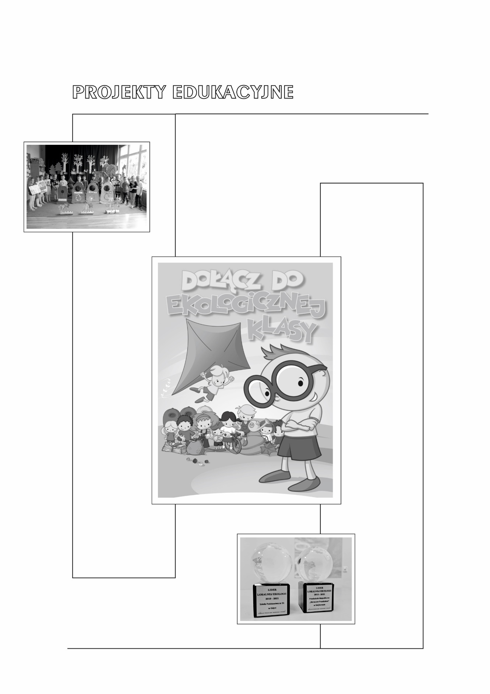

LIDER LOKALNEJ EKOLOGII – XII EDYCJA
pt. „Im mniej, tym lepiej”

termin nadsyłania zgłoszeń | do 30 listopada 2021 r.
czas trwania projektu w placówce | do 25 kwietnia 2022 r.
termin nadsyłania sprawozdań | do 05 maja 2022 r.
potwierdzenie realizacji projektu | - formularz z realizacji projektu  - prezentacja multimedialna Power-Point
ocena komisji | do 17 maja 2022 r.
zamieszczenie wyników na stronie Związku | do 20 maja 2022 r.
pisemne powiadomienie laureatów o wynikach | maj/czerwiec 2022 r.
wręczenie nagród | czerwiec 2022 r.

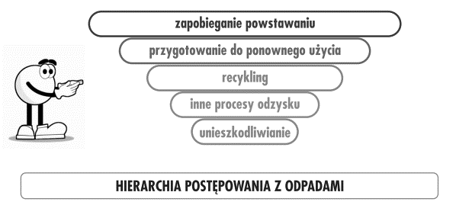

Materiały Związku pomocne przy realizacji projektu:
- wydawnictwa (www.kzg.pl/materiałyedukacyjne lub do odbioru w biurze Związku)
- komiksy: „Sekret Sambora” „Pod urokiem”, „Reduce, Reuse, Recycle”, „Przygoda na Pacyfiku”, „Ucieczka”
- kolorowanki: „Wojtka sposoby na odpady”, „Krzyś – mistrz upcyklingu”, „Ania i Wiesio chronią przyrodę”, „Staś- ekologiczny detektyw”, „Jaś – ekspert recyklingu”
- broszury: ”Im mniej tym lepiej , czyli odwrócona piramida gospodarki odpadami”, „Zielone mydlenie oczu”, „Jestem konsumentem, wiele mogę…”, „ABC segregacji”
- plakaty, ulotki
- multimedia: film animowane, słuchowiska, wywiady (www.kzg.pl/multimedia)

Informuje się, iż zgłaszając się do udziału w projekcie dobrowolnie wyraża się zgodę na przetwarzanie danych osobowych zgodnie z art. 13 ogólnego rozporządzenia o ochronie danych osobowych z dnia 27 kwietnia 2016 r. (Dz. Urz. UE L 119 z 04.05.2016) oraz z ustawą z dnia 10 maja 2018 r. o ochronie danych osobowych (Dz. U. 2018 poz. 1000). Odmowa podania wymaganych danych może skutkować niemożliwością uczestnictwa w projekcie. Ponadto istnieje możliwość zapisania, korzystania i rozpowszechniania wizerunku uczestników. Więcej informacji na stronie 9 niniejszej broszury.

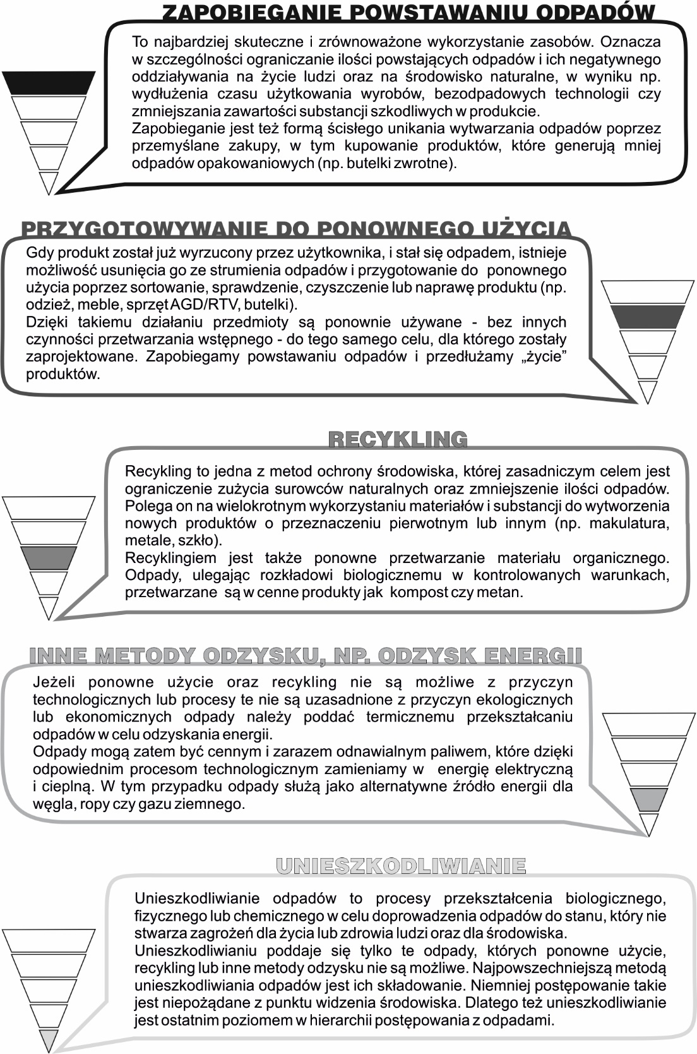

ulotka do pobrania na stronie www.kzg.pl – zakładka „Materiały edukacyjne”

REGULAMIN
- Niniejszy Regulamin określa zasady udziału placówki oświatowej w projekcie edukacyjno-informacyjnym prowadzonym przez Komunalny Związek Gmin „Dolina Redy i Chylonki” z siedzibą w Gdyni na terenie jego działania. Celem projektu jest aktywizacja społeczności lokalnych do działań na rzecz ochrony środowiska, zrównoważonego rozwoju i bezpieczeństwa ekologicznego poprzez szerokie informowanie o przedsięwzięciach podejmowanych w tym zakresie.
- Organizatorem projektu jest Komunalny Związek Gmin „Dolina Redy i Chylonki” z siedzibą w Gdyni, ul. Konwaliowa 1, w dalszej części Regulaminu zwanym Związkiem.
- Uczestnicy projektu: w projekcie mogą wziąć udział placówki oświatowe wszystkich poziomów nauczania z terenu działania Związku, tj. gmin miejskich: Gdynia, Rumia, Reda, Sopot, Wejherowo oraz gmin wiejskich: Kosakowo, Wejherowo, Szemud.
- Warunkiem udziału w projekcie jest:
- wskazanie przez dyrektora szkoły/przedszkola
- koordynatora projektu, tj. nauczyciela, który z ramienia placówki będzie wyznaczony do kontaktu ze Związkiem oraz będzie odpowiadał za koordynację realizowanych w placówce zadań (jedna osoba lub dwie w przypadku zespołu szkół, gdzie każdy koordynator reprezentuje inną część zespołu)
- nauczycieli realizujących projekt, tj. nauczycieli danej placówki, którzy współpracują z koordynatorem w trakcie trwania projektu i bezpośrednio włączają się w realizację zadań,
- zgłoszenie do 30 listopada 2021 r. udziału poprzez formularz on-line, zawierający informacje w zakresie przetwarzania danych osobowych, dostępny na stronie www.kzg.pl w zakładce Edukacja/Formularze.
- przeprowadzenie zadań zgodnie z propozycjami tematów przedstawionymi w pkt 11 oraz tabelą 1 albo tabelą 2;
- opracowanie oraz przekazanie do siedziby Związku potwierdzenia z realizacji projektu (pkt 12).
- Temat projektu: „Im mniej, tym lepiej”. Podjęte działania powinny uwzględniać zagadnienia dot. działania na rzecz ograniczania powstawianiu odpadów, prezentowanie problemu nadmiernego konsumpcjonizmu.
- Czas trwania projektu:
- Rozpoczęcie projektu – od momentu zgłoszenia udziału,
- Zakończenie projektu w placówce – 25 kwietnia 2022 r.
- Przekazanie sprawozdania do siedziby Związku – do 05 maja 2022 r.
- Ocena komisji – do 20 maja 2022 r.
- Wręczenie nagród – czerwiec 2022 r.
- Cele projektu:
- budowanie społeczeństwa obywatelskiego w obszarze ochrony środowiska;
- wzrost świadomości ekologicznej społeczności lokalnych w zakresie świadomego korzystania z zasobów przyrody. Uwrażliwienie, że więcej nie znaczy lepiej, wzmacnianie/popularyzację postaw konsumpcji minimalistycznej, wskazanie konkretnych rozwiązań wspierających ideę „less waste”; (pobudzenie do refleksji co mogę JA konkretnie zrobić w kierunku ograniczenia powstawaniu odpadów i racjonalnego korzystania z zasobów natury).
- przyjmowanie postawy świadomości wartości i poczucia odpowiedzialności za obecny i przyszły stan środowiska przyrodniczego;
- gotowość do działań na rzecz zrównoważonego rozwoju;
- kształtowanie poczucia wartości i przydatności indywidualnego oraz grupowego działania.

- Zasady i tryb realizacji projektu:
- W ramach projektu na wszystkich jego etapach należy zaznaczać współpracę placówki oświatowej ze Związkiem poprzez określenie: Projekt organizowany przez Komunalny Związek Gmin „Dolina Redy i Chylonki” z Gdyni.
- Projekt realizowany jest na terenie placówki oświatowej i kierowany przez wyznaczonego koordynatora projektu.
- Z koordynatorem projektu współpracują pozostali nauczyciele z placówki.
- Uczestnicząca w projekcie placówka oświatowa wybiera zadania zaproponowane w pkt 11 oraz w tabeli 1 albo tabeli 2.
- Definicje:
- Zadanie główne – zadanie wskazane zgodnie z liczbą porządkową znajdującą się w tabeli pkt 11.
- Zadanie jednostkowe – pojedyncze zadanie znajdujące się w ramach zadania głównego (A, B, C…).
- Minimalna liczna punktów – tj. w przypadku punktacji 1-4, minimalna l. punktów równa jest 1
- Maksymalna liczba punktów – tj. w przypadku punktacji 1-4, maksymalna l. punktów równa jest 4.
- Przystępując do realizacji projektu:
- Należy przeprowadzić zadania z tabeli zgodnie z kategorią, do której przystępuje placówka.
- W ramach danego zadania głównego szkoła/przedszkole wykonuje zadania jednostkowe wg uznania, np. kategoria „przedszkola” – zadanie główne nr 1 pt. „Edukacja dorosłych” – można wykonać jedno zadanie jednostkowe, które punktowane będzie minimalną liczbą punktów (tutaj 1 pkt), jednak każde kolejne wykonane zadanie podnosi punktację o 1 pkt, gdzie maksymalnie otrzymać można (w tej kategorii) 3 pkt za wykonanie wszystkich zadań.
- Suma zebranych punktów, a tym samym zrealizowanych zadań, nie może być mniejsza niż 12.
- Maksymalnie za realizację wszystkich zadań w ramach projektu (wliczając udział placówki w programie „Szkoła/Przedszkole dla środowiska”) można otrzymać 33 pkt.
- Można wykonać zadania własne w ramach poszczególnych zadań jednostkowych, we wskazanych zadaniach głównych (oznaczone są pustym miejscem).
- Punktacja będzie przyznawana indywidualnie na zakończenie projektu na etapie oceniania przez Komisję.
- Wybraną kategorię, zadania główne oraz jednostkowe przedszkolny/szkolny koordynator projektu zgłasza na formularzu zgłoszeniowym (www.kzg.pl, zakładka Edukacja -> Formularze).
- Wszystkie zaplanowane zadania należy realizować pod hasłem „Im mniej, tym lepiej”.
- Działania powinny angażować dzieci/uczniów i być skierowane do całej społeczności przedszkolnej/szkolnej oraz rodziców i środowiska lokalnego.
- Związek wszystkim placówkom, które przystąpią do projektu, zapewnia materiały informacyjno-edukacyjne, które można pobierać za pokwitowaniem w biurze Związku (Gdynia ul. Konwaliowa 1) od poniedziałku do piątku w godz. 8:00 – 15:00 (tj. komiksy, kolorowanki, plakaty, ulotki, broszury informacyjne)
- Ww. materiały wspomagające projekt można również pobierać ze strony internetowej www.kzg.pl/materiały edukacyjne i powielać w niezbędnych ilościach.
- Po terminowym zakończeniu projektu placówka oświatowa zobowiązana jest do przedłożenia w siedzibie Związku sprawozdania z jego realizacji w postaci prezentacji multimedialnej.

Tabela 1. Zadania do wykonania w ramach projektu „Lider Lokalnej Ekologii”
Temat: „Im mniej, tym lepiej”
KATEGORIA: PRZEDSZKOLA | l.pkt
- Edukacja dorosłych:  - Zorganizowanie rady pedagogicznej poświęconej tematyce projektu, wprowadzenie w nowy rok przedszkolny, rozdzielenie zadań w ramach współpracy między grupami w celu realizacji projektu.  - Ekowywiadówka lub spotkanie z radą rodziców – zachęcenie rodziców do wsparcia i zaangażowania się w projekt.  - Spotkanie z lokalną społecznością, np. wizyta w domu opieki, ekologiczny przemarsz lub inne formy kontaktu z lokalnymi środowiskami mające na celu propagowanie tematyki projektu poza przedszkolem (mogą być w formie on-line). | 1-3
2. „Im mniej, tym lepiej” - przedszkolny miesiąc ekologiczny  - „Na zakupach” – omówienie zasad „świadomych zakupów” i przeprowadzenie zajęć z wykorzystaniem kolorowanki „Wojtek na zakupach” (pdf na stronie www.kzg.pl/materiały edukacyjne lub do odbioru w biurze Związku).  - Tematyczne zajęcia warsztatowe na terenie przedszkola (np. zabawy „w sklepik”, jak ograniczać odpady przy pakowaniu drugiego śniadania, porównywanie różnych opakowań).  - Przedszkolne przedstawienie ekologiczne.  - Quiz ekologiczny – gry i zabawy.  - …………………………………………………………… | 1-5
3. „Planuję, nie marnuję” – sposoby na zapobieganie marnowaniu żywości  - „Od dzisiaj każdy przedszkolak wie, że jedzenia nie marnuje się” – uwrażliwienie dzieci na problem marnowania żywności, rozmowy nt. jak przetwarzać i przechowywać jedzenie, aby jak najdłużej było możliwe do spożycia.  - Sposoby na wartościowy posiłek i niemarnowanie jedzenia, czyli jak wykorzystywać domowe produkty spożywcze sporządzając posiłek dla rodziny na bazie tego, co już mamy w lodówce (jeśli to możliwe, współpraca z rodzicami, np. indywidualna praca dziecka w domu z udziałem rodzica łącznie z fotorelacją).  - Segregacja odpadów i kompostowanie – zasady prawidłowego postępowania z bioodpadami. | 2-4
4. Ekoprojektowanie  A. „Zapobiegaj i ograniczaj – dobre praktyki” – przygotowanie wspólnie przez grupę dzieci projektu plakatu  i wywieszenie na korytarzu przedszkola lub w sali przedszkolnej.  B. Prace plastyczne lub techniczne dot. zagadnienia projektu z wykorzystaniem metod upcyklingu łącznie z  wystawą na terenie przedszkola.  C. Pokaz eko-mody.  D. ………………………………………………………………………………………….. | 2-5
5. Jesteśmy medialni:  A. Informacje dot. zagadnień projektu na tablicy ogłoszeń.  B. Akcja ulotkowa/plakatowa (materiały otrzymane od KZG lub własne).  C. Informacje dot. tematu projektu na stronie internetowej przedszkola/ profilu FB i/lub w gazetce  przedszkolnej.  D. ……………………………………………. | 1-4
- Laboratorium Edukacji Ekologicznej:  Zajęcia badawcze (jedno lub więcej) dot. projektu wg własnych pomysłów nauczyciela lub na bazie wydawnictwa Związku pt. „Laboratorium edukacji ekologicznej. Jak tworzywa sztuczne zmieniły nasze życie” (wydawnictwo dostępne w siedzibie Związku lub na stronie www.kzg.pl/materiały edukacyjne) | 2-4
7. Zadania wykonywane wspólnie z KZG „Dolina Redy i Chylonki”:  - Konkurs plastyczny pt. „Małe dzieci nie chcą śmieci”.  - Konkurs pt. „Mała nakrętka duży problem”.  - Konkurs pt. „Ekspert E.E. czyli w trosce o środowisko”. | 1-3
8. Uroczyste podsumowanie projektu na terenie przedszkola połączone z wręczaniem upominków dla dzieci/uczniów zaangażowanych w realizację projektu (materiały promocyjne otrzymane od Związku). | 2
DODATKOWE PUNKTY za udział w programie edukacyjnym „Szkoła/Przedszkole dla środowiska” – edycja IV | +3
SUMA 12- 30 (33)

Tabela 2. Zadania do wykonania w ramach projektu „Lider Lokalnej Ekologii”
Temat: „Im mniej, tym lepiej”
KATEGORIA: SZKOŁY  szkoły podstawowe, szkoły ponadpodstawowe, zespoły szkół, szkoły specjalne | l.pkt
- Edukacja dorosłych:  - Zorganizowanie rady pedagogicznej poświęconej tematyce projektu, wprowadzenie w nowy rok szkolny, rozdzielenie zadań w ramach współpracy między nauczycielami i klasami w celu realizacji projektu.  - Ekowywiadówka z rodzicami/opiekunami uczniów.  - Happening ekologiczny na terenie szkoły/ wśród okolicznych mieszkańców. | 1-3
2. „Im mniej, tym lepiej” - szkolny miesiąc ekologiczny  A. Tematyczne zajęcia lekcyjne/warsztatowe prowadzone na terenie placówki oświatowej.  B. Szkolne przedstawienie ekologiczne/apel.  C. Turniej Wiedzy Ekologicznej.  D. ……………………………………………………………  E. …………………………………………………………… | 1-5
3. Debata szkolna pod hasłem „Zero waste – czy to możliwe?” | 2
4. „Planuję, nie marnuję” – sposoby na zapobieganie marnowaniu żywości  A. „Eko-lektura” – zapoznanie się z komiksem z cyklu „Eko-pamiętnik” #10 pt. „Ucieczka” (pdf na stronie  www.kzg.pl/materiały edukacyjne lub do odbioru w biurze Związku) oraz dyskusja z uczniami nt. marnowania  żywności na bazie przeczytanego tekstu.  B . Zajęcia praktyczne w myśl zasady 4P (planuj – przetwarzaj - podziel się - posegreguj) w szkole lub – jeśli to możliwe - w domu z udziałem rodziców.  C. ……………………………………………. | 1-3
5. Ekoprojektowanie  - „Zapobiegaj i ograniczaj – dobre praktyki” - projekt ulotki/plakatu lub ekologiczny kodeks ucznia spisany i wywieszony na korytarzu szkoły lub w salach lekcyjnych.  - Projekt strony internetowej/ prezentacja Power Point nt. projektu.  - Film/animacja/piosenka/ gra planszowa lub komputerowa dot. zagadnienia projektu.  - Upcykling/pokaz eko-mody/galeria prac uczniów na terenie szkoły.  … E. ……………………………………………………………………………………… | 1-5
6. Jesteśmy medialni  A. Informacje dot. zagadnień projektu na tablicy ogłoszeń.  B. Akcja ulotkowa/plakatowa (materiały otrzymane od KZG lub własne).  C. Informacje dot. tematu projektu na stronie internetowej szkoły/ profilu FB i/lub w gazetce szkolnej.  D. ……………………………………………. | 1-4
7. Laboratorium Edukacji Ekologicznej:  Zajęcia badawcze (jedno lub więcej) dot. projektu wg własnych pomysłów nauczyciela lub na bazie wydawnictwa Związku pt. „Laboratorium edukacji ekologicznej. Jak tworzywa sztuczne zmieniły nasze życie” (wydawnictwo dostępne w siedzibie Związku lub na stronie www.kzg.pl/materiały edukacyjne) | 2-4
8. Zadania wykonywane wspólnie z KZG „Dolina Redy i Chylonki”:  - Konkurs plastyczny pt. „Małe dzieci nie chcą śmieci”/ Konkurs fotograficzny pt. „Razem chronimy środowisko”  - Konkurs pt. „Mała nakrętka duży problem” lub konkurs pt. „Ekspert E.E. czyli w trosce o środowisko”. | 1-2
9. Podsumowanie projektu poprzez zorganizowanie apelu na terenie szkoły połączone z wręczeniem upominków dla uczniów zaangażowanych w realizację projektu (materiały promocyjne otrzymane od Związku). | 2
DODATKOWE PUNKTY za udział w programie edukacyjnym „Szkoła/Przedszkole dla środowiska” – edycja IV | +3
SUMA 12 – 30 (33)

- Propozycje tematów do realizacji zadań w ramach projektu obejmować mają zagadnienia dot. hierarchii postępowania z odpadami, ze szczególnym uwzględnieniem działań dot. zapobiegania i ograniczania wytwarzania odpadów w tym:
- „Zapobiegaj i ograniczaj”
– hierarchia postępowania z odpadami: czym jest i jaki jest jej cel, przykłady działań na poszczególnych jej poziomach,
- gospodarka o obiegu zamkniętym (GOZ) jako koncepcja gospodarcza, w której produkty, materiały oraz surowce powinny pozostawać w gospodarce tak długo, jak to jest możliwe, a wytwarzanie odpadów powinno być jak najbardziej zminimalizowane,
- dobre praktyki z codziennego życia, jak zapobiegać powstawaniu odpadów i minimalizować ich wytwarzanie.
- „Planuję, nie marnuję” – problem marnowanie żywności: co najczęściej wyrzucamy, przyczyny marnowania żywności, sposoby na zapobieganie marnowaniu żywości zgodnie z zasadą 4P.
- „Jednorazowe – nie, dziękuję” – rozwiązania i alternatywy na produkty jednorazowe.
- „Świadomy konsument” – certyfikaty i symbole ekologiczne, zasady świadomego konsumenta, np. krytyczne podejście do reklamy, nie kupowanie produktów zbędnych, czytanie etykiet, wybieranie produktów wytworzonych lokalnie i/lub z surowców wtórnych, wybieranie towarów z małą ilością opakowań.
- „Fałszywa ekologia” – nieuczciwe działania marketingowe odnoszące się do ekologii lub ochrony środowiska (ang. „greenwashing”= „ekościema”, „zielone mydlenie oczu”, „zielone kłamstwo”).
- „Laboratorium edukacji ekologicznej – zajęcia doświadczalne lub badawcze, mające na celu stawianie hipotez, obserwacje, wyciąganie wniosków w kontekście tematu realizowanego w projekcie.
- Sprawozdanie z udziału w projekcie:
- Potwierdzeniem przeprowadzonych zadań jest prezentacja multimedialna przygotowana w programie Power Point (rozmiar pliku max 15MB; plik można zapisać w formacie PDF) oraz formularza z realizacji projektu (formularz do pobrania www.kzg.pl – zakładka „Edukacja /Formularze”), które należy dostarczyć osobiście pod adres: Komunalny Związek Gmin „Dolina Redy i Chylonki”, ul. Konwaliowa 1, 81 – 651 Gdynia lub przesłać drogą elektroniczną pod adres dos@kzg.pl (e-mailem albo za pośrednictwem strony wetransfer.com).
- Sprawozdanie – prezentacja Power Point ma zawierać:
- Slajd 1 – tytuł projektu,
- Slajd 2 – nazwa placówki, adres placówki, imię i nazwisko dyrektora placówki, koordynatora projektu, ilość dzieci/uczniów biorących udział w zadaniach wraz z podaniem klasy, do której uczęszczają,
- Slajd 3 - ….” – omówienie efektów zrealizowanych zadań wraz z dokumentacją zdjęciową, opisem zadania, grupą docelową – kolejność opisywanych zadań powinna być adekwatna do uzupełnionego formularza z realizacji projektu,
- Slajdy końcowe – podsumowanie i ocena projektu, materiały źródłowe, z których korzystano w trakcie realizacji projektu.
- Ocena oraz wsparcie w realizacji projektu:
- Podstawą pozytywnej oceny udziału w projekcie będzie:
- zgodność i zakres tematyczny przeprowadzonych zadań,
- poprawność merytoryczna przekazywanych treści,
- zasięg przekazu, np. ilość zaangażowanych mediów, ilość osób, do których adresowane były działania,
- zaangażowanie w realizację projektu dzieci, młodzieży i nauczycieli, w tym efekty rzeczowe, np. ilość i rodzaj zadań własnych placówki, ilość rozdanych ulotek, organizacja spotkań tematycznych.
- W przypadku, gdy kilka placówek będzie miało tą samą punktację o ocenie zadecydują takie elementy jak szczególny wkład pracy, sposób prezentacji, oryginalność i pomysłowość zadania/zadań.
- W ramach projektu Związek zapewnia zgłoszonej placówce oświatowej wsparcie w postaci bezpłatnych materiałów przydatnych w realizacji zadań (ulotki, plakaty, broszury, kolorowanki, drobne gadżety).
- Nagrody:
- Komisja oceniająca przebieg projektu w placówce przyzna w każdej kategorii tytuł oraz honorową statuetkę tj:
- po jednym tytule „Złoty Lider Lokalnej Ekologii 2021/2022”
- do pięciu tytułów „Lider Lokalnej Ekologii 2021/2022”
- Tytuł „Złoty Lider Lokalnej Ekologii 2021/2022 przyznany będzie placówce, która wykona największą liczbę zadań wskazanych w tabeli, otrzymując tym samym największą liczbę punktów w swojej kategorii. Dodatkowo oceniane będzie zaangażowanie, udział oraz efekty współpracy placówki przy realizacji poprzednich edycji „Lider Lokalnej Ekologii”
- Placówka, która otrzyma tytuł „Złoty Lider Lokalnej Ekologii 2021/2022” może przystąpić do udziału w projekcie „Lider Lokalnej Ekologii” w latach następnych, jednak przez trzy kolejne edycje maksymalną nagrodą będzie tytuł „Lider Lokalnej Ekologii”; po trzech latach placówka znowu może starać się o otrzymanie tytułu „Złoty Lider Lokalnej Ekologii”.
- Zestawienie wszystkich wyników zostanie umieszczone na stronie internetowej Związku www.kzg.pl do dn. 20 maja 2022 r. w dziale Edukacja -> Wyniki konkursów i działań ekologicznych.
- Laureaci projektu zostaną powiadomieni pisemnie o wynikach oraz terminie i miejscu wręczania nagród za pośrednictwem Dyrekcji Szkoły/Przedszkola na początku czerwca 2022 r.
- Wszyscy uczestnicy projektu podlegają Regulaminowi na takich samych zasadach.
- Decyzja komisji jest ostateczna i żadne odwołania od niej nie przysługują.

Zachęcamy do korzystania z materiałów edukacyjnych wspierających projekt: filmy, słuchowiska, wywiady, wydawnictwa (www.kzg.pl)
zobacz
i posłuchaj

SZKOŁA/PRZEDSZKOLE DLA ŚRODOWISKA - edycja IV
„Zmiany klimatu na przykładzie miast” - cz. 1 – zdobywanie wiedzy (rok 2021)

Regulamin udziału w programie

- Regulamin określa zasady udziału w programie edukacyjno – promocyjnym pt. „Szkoła/przedszkole dla środowiska” edycja IV cz. 1, zwanym dalej Programem.
- Organizatorem programu jest Komunalny Związek Gmin „Dolina Redy i Chylonki” z siedzibą w Gdyni, ul. Konwaliowa 1, w dalszej części regulaminu zwanym Związkiem.
- Partnerami programu są Przedsiębiorstwo Wodociągów i Kanalizacji Sp. z o.o. w Gdyni (PEWIK GDYNIA sp. z o.o.) oraz Okręgowe Przedsiębiorstwo Energetyki Cieplnej w Gdyni (OPEC Sp. z .o.o.).
- Ekspertami niniejszej części programu są wykładowcy Politechniki Gdańskiej oraz Instytutu Meteorologii i Gospodarki Wodnej w Gdyni.
- Temat przewodni programu: „Zmiany klimatu na przykładzie miast”.
- Cel główny programu: kształtowanie świadomości, wrażliwości oraz postaw prośrodowiskowych wśród społeczności szkolnej/przedszkolnej oraz lokalnej, zgodnie z zasadami zrównoważonego rozwoju, ze szczególnym uwzględnieniem zachodzących zmian klimatu, ich konsekwencji oraz metod adaptacji i mitygacji.
- Uczestnicy: w programie mogą wziąć udział nauczyciele z placówek oświatowych wszystkich poziomów nauczania, z terenu działania Związku, tj. miast: Gdynia, Rumia, Reda, Sopot, Wejherowo oraz gmin: Kosakowo, Wejherowo, Szemud.
- Warunkiem udziału w programie jest:
  - zgłoszenie poprzez formularz on-line, zawierający informacje w zakresie przetwarzania danych osobowych, zamieszczony na stronie internetowej www.kzg.pl w dziale Edukacja/Formularze.
  - Termin przesłania karty: do programu można przystąpić w dowolnym momencie; osoby, które chcą wziąć udział w całym cyklu spotkań swoje zgłoszenia przesyłają do 10 maja 2021 r.
  - Po otrzymaniu zgłoszenia, pracownik Związku poinformuje drogą mailową o zakwalifikowaniu się uczestnika do programu.
  - Z jednej placówki oświatowej swój udział może zgłosić do dwóch nauczycieli.
- Terminy, tematyka spotkań oraz prelegenci:
- Termin: 13 maja 2021 r. - ZREALIZOWANY
Temat: Pogoda a klimat - co dzieje się na naszym „podwórku”? Analiza danych wieloletnich oraz stanów pogodowych na obszarze województwa pomorskiego - przeszłość, teraźniejszość, przyszłość.
Prelegent: dr Michał Marosz, IMGW w Gdyni
- Termin: 18 maja 2021 r. - ZREALIZOWANY
Temat: Zrównoważone gospodarowanie wodami opadowymi w miastach. Elementy błękitno-zielonej infrastruktury jako narzędzie w adaptacji miast do zmian klimatu.
Prelegent: prof. dr hab. inż. Magdalena Gajewska, Katedra Technologii Wody i Ścieków, Wydział Inżynierii Lądowej i Środowiska, Politechnika Gdańska

- Termin: listopad 2021 r.
Temat: Proekologiczne, czyli wodno- i energooszczędne instalacje w budownictwie jedno- i wielorodzinnym: sposoby ponownego wykorzystania wody deszczowej i ścieków szarych.
Prelegent: prof. dr hab. inż. Magdalena Gajewska, Katedra Technologii Wody i Ścieków, Wydział Inżynierii Lądowej i Środowiska, Politechnika Gdańska
- Termin: listopad/grudzień 2021 r.
Temat: Energia odnawialna – jej rodzaje, źródła oraz ocena ich zasobów. Inwestycje w energię odnawialną w gospodarstwie domowym – innowacyjne rozwiązania technologiczne.
Prelegent: mgr inż. Piotr Jasiukiewicz, Instytut Energii, Wydział Inżynierii Mechanicznej i Okrętownictwa, Politechnika Gdańska
- Zasady realizacji programu:
  - Spotkania realizowane będą on-line na platformie MSTeams.
  - Uczestnicy programu o terminach jesiennych spotkań zostaną poinformowanie na początku września 2021 roku.
  - Każdorazowo dzień przed wyznaczonym terminem spotkania uczestnicy otrzymają drogą mailową na adres wskazany w karcie zgłoszenia link do udziału w spotkaniu.
  - Spotkania będą prowadzone w dni robocze w godz. 16-18, w tym część wykładowa – ok. 90 min.
  - Po części wykładowej będzie możliwość zadawania pytań oraz dyskusji w zakresie prezentowanego tematu.
  - Dodatkowo w ramach spotkań będzie możliwe omawiania bieżących spraw w zakresie działań placówki oświatowej, prowadzonych wspólnie ze Związkiem w ramach realizowanej oferty edukacyjnej na dany rok szkolny (konkursy, projekty).
  - Na wniosek uczestnika, po każdym spotkaniu może zostać wystawione pisemne (listowne) potwierdzenie udziału w nim.
  - Uczestnik, który weźmie udział w co najmniej trzech spotkaniach, otrzyma imienny certyfikat udziału w programie oraz książkę pt. „Nauka o klimacie” autorstwa Marcina Popkiewicza, Aleksandry Kardaś, Szymona Malinowskiego.
  - Wręczenie materiałów opisanych w lit. h) nastąpi nie wcześniej niż w grudniu 2021 r.
- Uczestnictwo w programie gwarantuje przyznaniem 3 dodatkowych punktów w projekcie edukacyjnym „Lider Lokalnej Ekologii” (XII edycja w roku szkolnym 2021/2022), a także dodatkowymi punktami przy ocenie do Nagrody Komunalnego Związku Gmin „Dolina Redy i Chylonki” pn. „Róża Ekologii”.
- Wszyscy uczestnicy programu podlegają Regulaminowi na takich samych zasadach.

Informuje się, iż zgłaszając się do udziału w programie ekologicznym dobrowolnie wyraża się zgodę na przetwarzanie danych osobowych zgodnie z art. 13 ogólnego rozporządzenia o ochronie danych osobowych z dnia 27 kwietnia 2016 r. (Dz. Urz. UE L 119 z 04.05.2016) oraz z ustawą z dnia 10 maja 2018 r. o ochronie danych osobowych (Dz. U. 2018 poz. 1000). Odmowa podania wymaganych danych może skutkować niemożliwością uczestnictwa w programie. Ponadto istnieje możliwość zapisania, korzystania i rozpowszechniania wizerunku uczestników. Więcej informacji na stronie 9 niniejszej broszury.

RÓŻA EKOLOGII

Mając na uwadze, jak ważna jest edukacja ekologiczna, propagowanie i stosowanie postulatów zrównoważonego rozwoju, Zarząd Komunalnego Związku Gmin „Dolina Redy i Chylonki” łącznie ze wszystkimi zrzeszonymi samorządami pragnie corocznie honorować statuetką „Róża Ekologii” jedno przedszkole oraz jedną szkołę specjalnym wyróżnieniem za całokształt działań w zakresie edukacji ekologicznej.
Nagroda przyznawana jest od 2015 roku. Celem przyznawania nagrody jest wyróżnienie za wybitne osiągnięcia w obszarze ekologii i edukacji na rzecz zrównoważonego rozwoju oraz za podejmowane inicjatywy we współpracy z Komunalnym Związkiem Gmin „Dolina Redy i Chylonki” na przestrzeni ostatnich pięciu lat.
Organizatorem konkursu jest Komunalny Związek Gmin „Dolina Redy i Chylonki” z siedzibą w Gdyni 81 - 651, ul. Konwaliowa 1. Ogłoszenie laureata przypada na zakończenie roku szkolnego w trakcie podsumowania działań edukacyjnych organizowanych przez Związek.
Więcej informacji nt. nagrody www.kzg.pl w zakładce EDUKACJA/RÓŻA EKOLOGII.

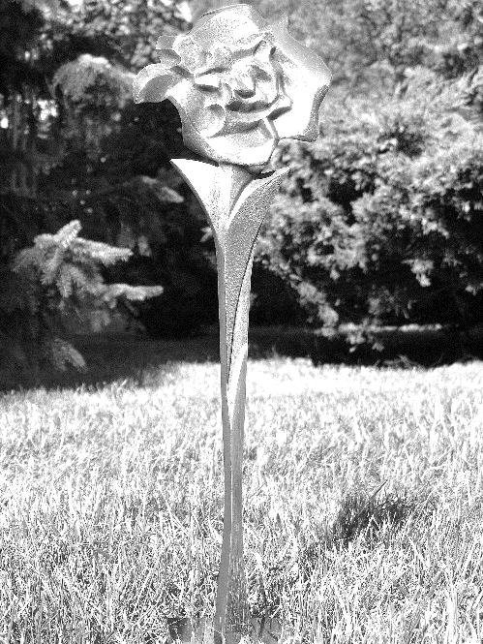

NOTATKI

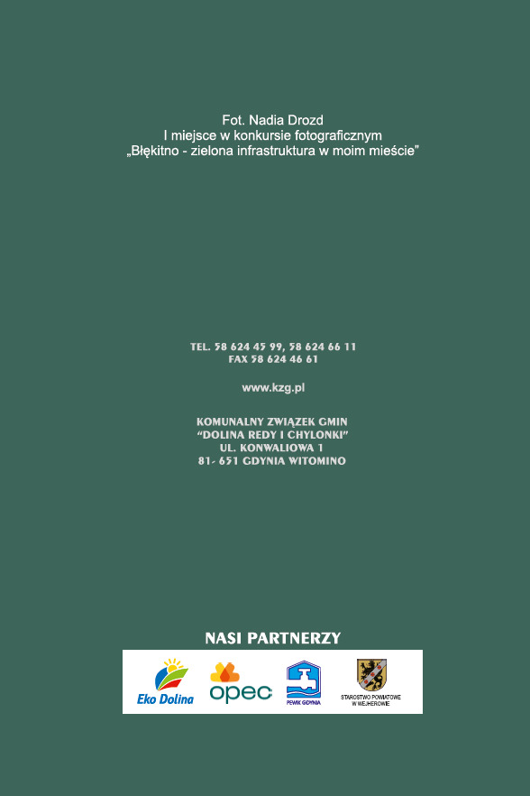

Zasada 4P: a) PLANUJ zakupy i przygotowuj tylko tyle jedzenia, ile potrzebujesz. b) PRZETWARZAJ - rób przetwory, wykorzystuj żywność do końca, przedłużaj termin spożycia prawidłowo przechowując produkty. c) PODZIEL SIĘ żywnością, którą masz w nadmiarze z sąsiadem, przyjaciółmi, potrzebującymi. d) POSEGREGUJ – jeśli odpady żywnościowe powstaną, oddzielaj bioodpady od innych śmieci i segreguj zgodnie z określonymi zasadami.

